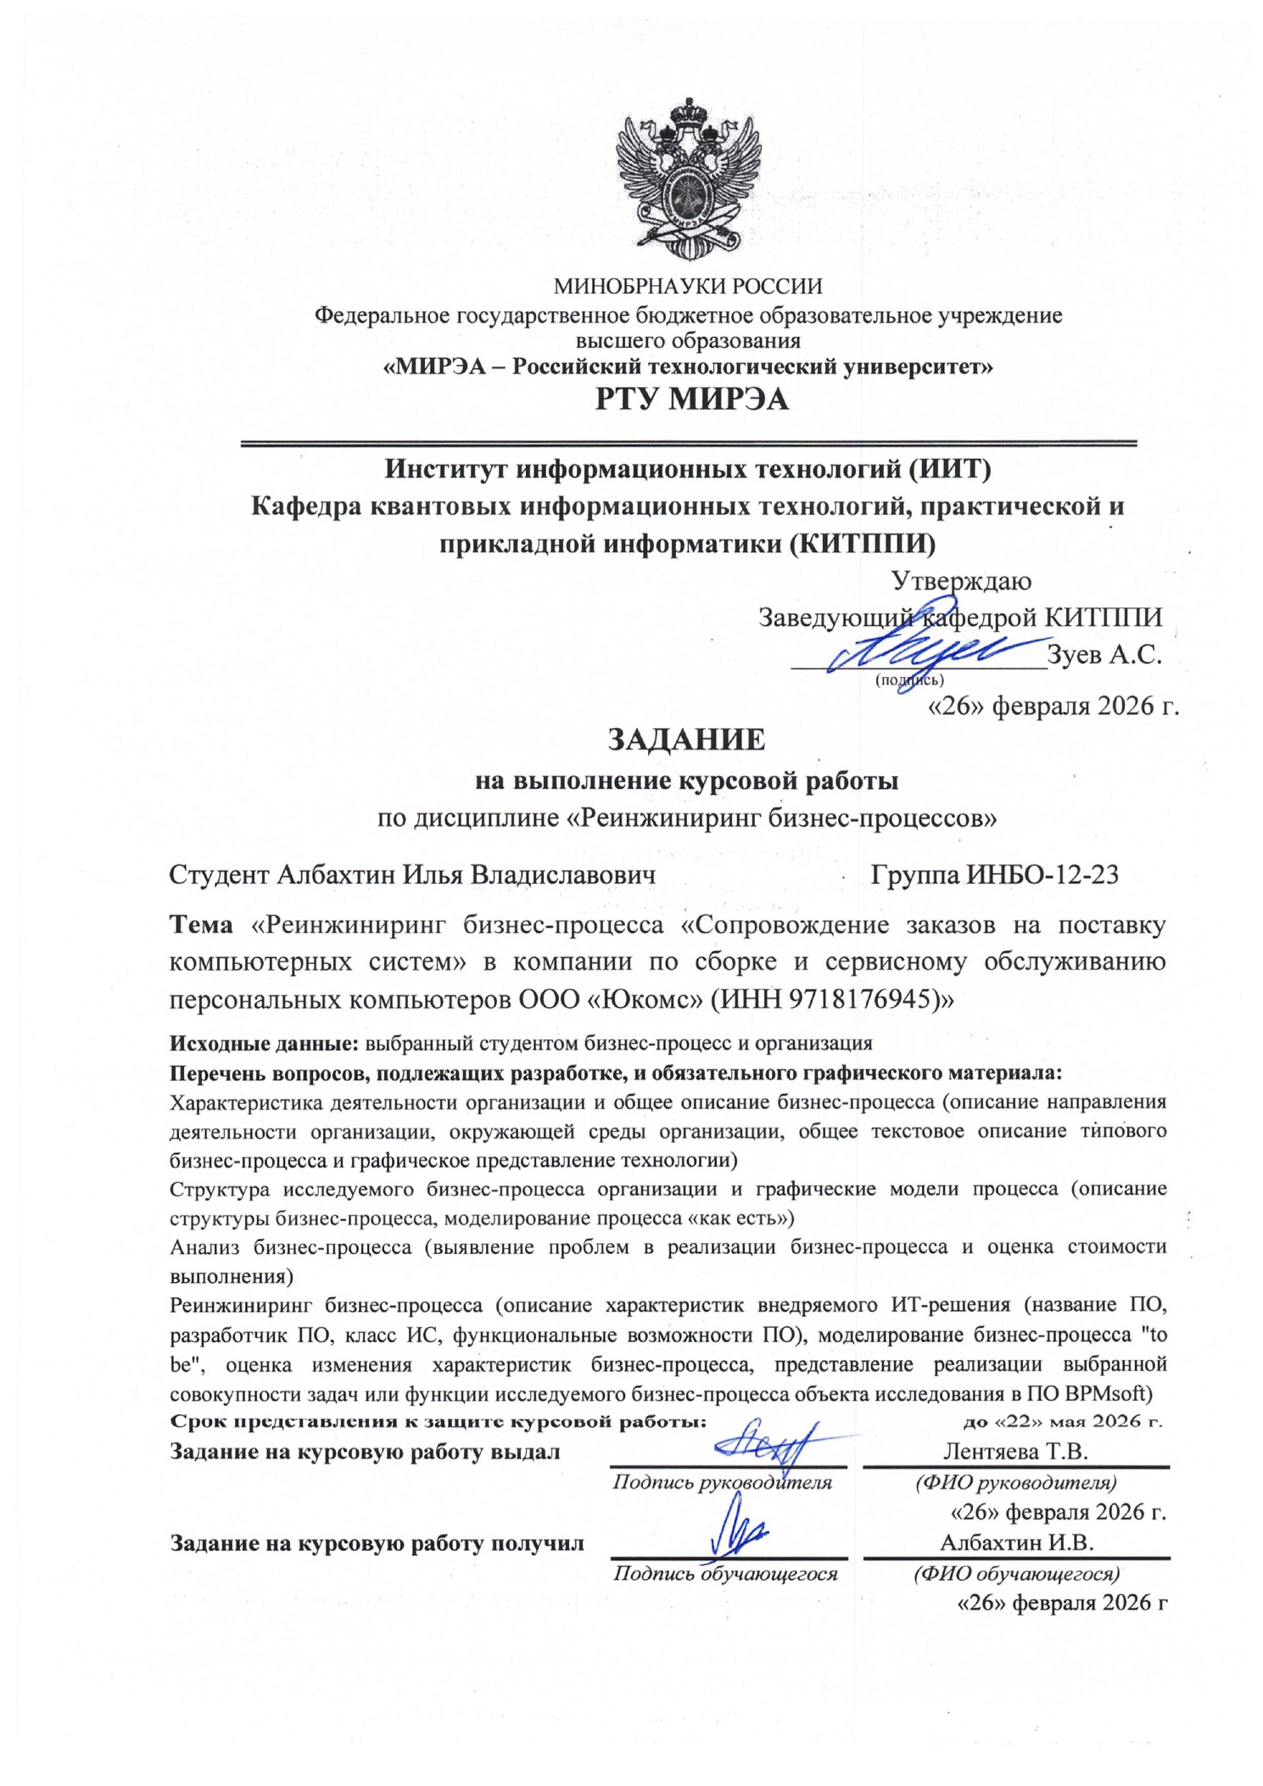

СОДЕРЖАНИЕ
ВВЕДЕНИЕ 4
1 ИССЛЕДОВАНИЕ ПРЕДМЕТНОЙ ОБЛАСТИ БИЗНЕС-ПРОЦЕССА «СОПРОВОЖДЕНИЕ ЗАКАЗОВ НА ПОСТАВКУ КОМПЬЮТЕРНЫХ СИСТЕМ» 5
1.1 Краткая характеристика деятельности ООО «Юкомс» 5
1.2 Общее описание бизнес-процесса 10
2 МОДЕЛИРОВАНИЕ БИЗНЕС-ПРОЦЕССА 15
2.1 Структура бизнес-процесса 15
2.2 Модель бизнес-процесса (as-is) 23
3 АНАЛИЗ БИЗНЕС-ПРОЦЕССА 43
3.1 Анализ проблем бизнес-процесса 43
3.2 Оценка стоимости выполнения бизнес-процесса 44
4 РЕИНЖИНИРИНГ БИЗНЕС-ПРОЦЕССА 51
4.1 Модель бизнес-процесса (to-be) 51
4.2 Оценка изменения характеристик бизнес-процесса 68
4.3 Реализация бизнес-процесса в ПО BPMSoft 71
ЗАКЛЮЧЕНИЕ 77
СПИСОК ИСПОЛЬЗОВАННЫХ ИСТОЧНИКОВ И ЛИТЕРАТУРЫ 78
ПРИЛОЖЕНИЯ 79
Приложение А 79
Приложение Б 79
Приложение В 80
Приложение Г 81
Приложение Д 81
Приложение Е 82

ВВЕДЕНИЕ
Актуальность темы обусловлена тем, что для компании, занимающейся поставкой готовых компьютерных систем, качество информационного сопровождения заказа напрямую влияет на сроки выполнения, корректность комплектации, прослеживаемость серийных номеров комплектующих и возможность последующего сервисного обслуживания. При ручной фиксации статусов, состава конфигурации и результатов диагностики возрастает риск ошибок, возвратов на уточнение и задержек передачи заказа в логистический процесс.
Объектом исследования является деятельность ООО «Юкомс» по сопровождению заказов на поставку компьютерных систем. Предметом исследования является бизнес-процесс информационного сопровождения заказа: получение, проверка, преобразование, фиксация и передача данных о заказе, комплектующих, статусах выполнения и результатах контроля.
Целью курсовой работы является разработка предложений по реинжинирингу бизнес-процесса «Сопровождение заказов на поставку компьютерных систем» в ООО «Юкомс» на основе моделирования текущего состояния, анализа проблем и оценки изменения характеристик процесса.
Для достижения цели поставлены следующие задачи: охарактеризовать деятельность ООО «Юкомс» и обосновать границы исследуемого бизнес-процесса; определить документы, информационные и ресурсные потоки процесса; построить модели as-is в нотациях IDEF0, BPMN 2.0 и EPC/eEPC; выявить проблемы текущего процесса; выполнить функционально-стоимостную оценку; разработать модель to-be; оценить изменение стоимости и трудоемкости; показать реализацию ключевых элементов процесса в BPMSoft.
В первом разделе приведена характеристика предметной области, организационной структуры, SWOT-анализ и описание типовой технологии информационного сопровождения заказа. Во втором разделе определены структура процесса, его входы, выходы, управляющие и обеспечивающие ресурсы, а также построены модели as-is. В третьем разделе выполнен анализ проблем и расчет стоимости выполнения процесса. В четвертом разделе предложен вариант реинжиниринга, приведены модели to-be, сравнительная оценка и описание реализации в BPMSoft.
В работе используются SWOT-анализ, структурное моделирование, нотации IDEF0, BPMN 2.0 и EPC/eEPC, функционально-стоимостный анализ, сравнение моделей as-is и to-be, а также настройка элементов процесса в BPMSoft [1; 2; 9].

1 ИССЛЕДОВАНИЕ ПРЕДМЕТНОЙ ОБЛАСТИ БИЗНЕС-ПРОЦЕССА «СОПРОВОЖДЕНИЕ ЗАКАЗОВ НА ПОСТАВКУ КОМПЬЮТЕРНЫХ СИСТЕМ»

Краткая характеристика деятельности ООО «Юкомс»

Общество с ограниченной ответственностью «Юкомс» (ООО «Юкомс») является российской коммерческой организацией, зарегистрированной 2 августа 2021 г. Идентификационный номер налогоплательщика организации - 9718176945, основной государственный регистрационный номер - 1217700358820. Руководителем организации является Казаков Александр Павлович. Юридический адрес организации: г. Москва, вн.тер.г. муниципальный округ Богородское, ул. Краснобогатырская, д. 38, стр. 2, офис 312. Официальный сайт организации: https://ucoms.ru/ [4; 5; 6].
Основным зарегистрированным видом деятельности ООО «Юкомс» является 95.11 «Ремонт компьютеров и периферийного компьютерного оборудования». Для темы курсовой работы существенны дополнительные виды деятельности, связанные с компьютерной техникой, электронной торговлей и информационными технологиями: 26.20 «Производство компьютеров и периферийного оборудования», 46.51 «Торговля оптовая компьютерами, периферийными устройствами к компьютерам и программным обеспечением», 46.51.1 «Торговля оптовая компьютерами и периферийными устройствами», 46.51.2 «Торговля оптовая программным обеспечением», 46.52 «Торговля оптовая электронным и телекоммуникационным оборудованием и его запасными частями», 47.41 «Торговля розничная компьютерами, периферийными устройствами и программным обеспечением в специализированных магазинах», 47.41.1 «Торговля розничная компьютерами в специализированных магазинах», 62.02 «Деятельность консультативная и работы в области компьютерных технологий», 62.09 «Деятельность, связанная с использованием вычислительной техники и информационных технологий, прочая». В основном тексте приведены только ОКВЭД-2, имеющие прямую связь с темой исследования [5; 6].
Ключевое направление деятельности ООО «Юкомс» связано с формированием и поставкой готовых компьютерных систем для конечных потребителей. Потребителями результатов деятельности организации являются физические лица. К поставщикам, используемым организацией в операционной деятельности, относятся pc4games (https://pc4games.ru/) и itpartner (https://b2b.i-t-p.pro/) [4].
Рыночная среда организации характеризуется высокой конкуренцией среди продавцов готовых компьютерных систем. Для характеристики фактической активности продаж используются показатели аналитики маркетплейса за два года: доля в категории, место среди сопоставимых продавцов, маркетплейс-оборот и динамика. Эти значения рассматриваются как оборот/объем продаж магазина на электронной площадке по данным аналитики маркетплейса или внутренним данным и не отождествляются с бухгалтерской выручкой ООО «Юкомс».
В таблице 1.1 приведены показатели маркетплейс-оборота продавцов готовых компьютерных систем за 2024-2025 гг. Период выбран как наиболее близкий к текущему состоянию рынка и используется для сравнительной характеристики конкурентной позиции ООО «Юкомс».
Таблица 1.1 - Показатели маркетплейс-оборота продавцов готовых компьютерных систем за 2024-2025 гг.
№ | Продавец | Роль | Доля | Оборот 2024-2025 | Сравнение с ООО «Юкомс»
1 | ООО «Роботкомп Корп» | лидер | 10,7 % | 935,1 млн руб. | +132,0 %
2 | relotech | конкурент | 6,8 % | 597,8 млн руб. | +48,3 %
3 | FIRESTRIKE-PC | конкурент | 5,0 % | 441,5 млн руб. | +9,5 %
4 | ЮКОМС | объект исследования | 4,6 % | 403,1 млн руб. | 0,0 %
5 | JetGame | конкурент | 2,4 % | 210,2 млн руб. | -47,8 %
Организационная структура ООО «Юкомс» имеет линейно-функциональный тип. Во главе организации находится генеральный директор, которому подчиняются функциональные подразделения: отдел электронной коммерции, производственный участок, отдел клиентской поддержки и сервисного обслуживания, отдел ИТ-поддержки и технического сопровождения, логистический отдел, административно-финансовый блок и функция складского учета. Такое представление отделяет исполнителей исследуемого процесса от смежных обеспечивающих подразделений и устраняет смешение уровня компании с уровнем должностей.
Организационная структура ООО «Юкомс» представлена на рисунке 1.1.
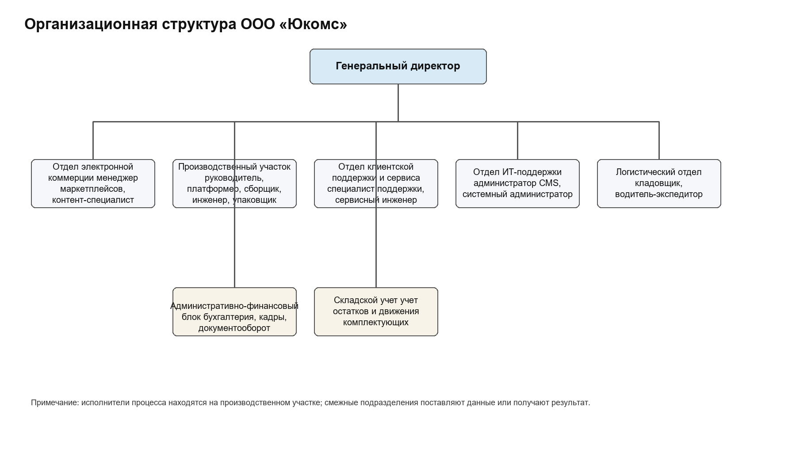
Рисунок 1.1 - Организационная структура ООО «Юкомс»
В рамках исследуемого бизнес-процесса основным подразделением является производственный участок. Владельцем процесса выступает руководитель отдела производства, так как он отвечает за результат выполнения заказа, контроль полноты данных и передачу сведений в логистический процесс. Исполнителями информационных операций являются руководитель отдела производства, платформер, сборщик ПК, инженер тестирования компьютерной техники и упаковщик.
Внутренними поставщиками входной информации для процесса являются отдел электронной коммерции, из которого поступают данные заказа, и складской учет, предоставляющий сведения о комплектующих. Внутренним потребителем результата является отдел логистики, получающий информацию о готовности заказа для дальнейшего процесса. Отдел ИТ-поддержки и технического сопровождения обеспечивает работу CMS как инфраструктурного инструмента, но не является исполнителем исследуемого бизнес-процесса.
Таким образом, менеджер маркетплейсов, дизайнер, ведущий разработчик и водитель отражаются в организационной структуре как сотрудники смежных подразделений, однако не включаются в состав исполнителей исследуемого бизнес-процесса.
Функции подразделений распределяются следующим образом. Отдел электронной коммерции обеспечивает работу с электронными каналами продаж, карточками товаров и данными заказов до их передачи в производство. Производственный участок отвечает за информационное сопровождение выполнения конкретного заказа: проверку данных, подготовку задания, фиксацию комплектующих, SN, результатов этапов и готовности. Отдел клиентской поддержки и сервисного обслуживания взаимодействует с клиентами по обращениям и сервисным ситуациям. Отдел ИТ-поддержки и технического сопровождения поддерживает внутренние информационные системы и инфраструктуру. Логистический отдел использует сведения о готовности для последующей передачи заказа. Складской учет предоставляет данные о наличии и движении комплектующих.
SWOT-анализ используется не как самостоятельная маркетинговая характеристика, а как обоснование выбора направления реинжиниринга. Он позволяет связать сильные и слабые стороны организации с проблемами исследуемого процесса: ручной фиксацией данных, зависимостью от корректности карточек, недостаточной прозрачностью статусов и потребностью в развитии внутренней CMS. SWOT-анализ ООО «Юкомс» представлен в таблице 1.2.
Таблица 1.2 - SWOT-анализ ООО «Юкомс»
Сильные стороны (Strengths) | Слабые стороны (Weaknesses) | Возможности (Opportunities) | Угрозы (Threats)
- Высокая вариативность конфигураций ПК  - Быстрая сборка  - Контроль качества  - PXE-развертывание ОС и внутренние системы  - Опыт работы с Ozon  - Наличие собственного ИТ-отдела | - Зависимость от маркетплейсов  - Ограниченный собственный бренд  - Ручной контроль части процессов  - Зависимость от поставщиков  - Ограниченные ресурсы производства  - Отсутствие полноценной системы управления знаниями/данными | - Оптимизация карточек товаров  - Автоматизация подбора конфигураций  - Разработка и использование собственной CMS  - Расширение ассортимента  - Производство брендовых комплектующих  - Расширение каналов продаж | - Изменение правил маркетплейсов  - Рост конкуренции  - Колебания цен на комплектующие  - Логистические проблемы  - Снижение покупательской способности  - Ужесточение регулирования торговли
По результатам SWOT-анализа можно сделать вывод, что сильные стороны ООО «Юкомс» связаны с вариативностью конфигураций, скоростью выполнения заказов, контролем качества и опытом работы с маркетплейсами. Одновременно слабые стороны и угрозы указывают на необходимость снижения зависимости от ручной фиксации данных, повышения прозрачности статусов и развития собственных информационных инструментов.
Для использования сильных сторон и возможностей целесообразны развитие собственного сайта и дополнительных каналов продаж, автоматизация ручных процессов, внедрение валидации данных по карточкам, конфигурациям и серийным номерам, стандартизация описаний и шаблонов, работа с альтернативными поставщиками, мониторинг конкурентов и усиление прозрачности статусов заказа.
Таким образом, характеристика деятельности ООО «Юкомс» показывает, что для организации существенна управляемость информационного сопровождения конкретного заказа: ошибки в карточке, составе конфигурации, SN или диагностических результатах напрямую влияют на скорость передачи заказа в логистический процесс.

1.2 Общее описание бизнес-процесса
Процесс сопровождения заказа на поставку компьютерной системы в типовой организации представляет собой совокупность информационных действий, обеспечивающих переход конкретного заказа от поступления в обработку до передачи сведений о его готовности в логистический процесс. Такой процесс не тождественен физической сборке компьютера: предметом анализа является движение информации о заказе, составе конфигурации, комплектующих, статусах выполнения и результатах контроля.
Ключевыми понятиями процесса являются заказ, конфигурация компьютерной системы, статус заказа, учетные данные о комплектующих, серийный номер комплектующей, результат диагностики, видеофиксация и отметка о готовности. Серийный номер используется для контроля установки конкретной комплектующей в конкретный заказ и для последующей прослеживаемости ее оборота.
В таблице 1.3 приведены определения основных понятий, используемых при описании процесса.
Таблица 1.3 - Основные понятия процесса информационного сопровождения заказа
Термин | Определение
Заказ на компьютерную систему | Информационная запись о потребности клиента в готовой компьютерной системе с определенной конфигурацией и статусом выполнения.
Информационное сопровождение заказа | Совокупность действий по получению, проверке, фиксации, преобразованию и передаче данных о конкретном заказе.
Конфигурация компьютерной системы | Состав аппаратных компонентов и характеристик, которые должны соответствовать заказу.
Серийный номер комплектующей (SN) | Уникальный идентификатор конкретной комплектующей, используемый для прослеживаемости установки, оборота и возможного гарантийного взаимодействия с поставщиком.
Диагностическое замечание | Зафиксированное отклонение по результатам диагностических утилит или контрольной проверки, требующее уточнения или устранения причины до передачи заказа дальше.
Статусная запись | Запись в информационной системе, отражающая текущее состояние заказа и основание перехода к следующему этапу.
К документам и данным относятся карточка заказа, спецификация конфигурации, учетные данные склада, задание на выполнение, форма фиксации серийных номеров, результат диагностики, запись или ссылка видеофиксации, статусная запись и отметка о передаче сведений в логистический процесс.

В таблице 1.4 приведены определения документов и данных процесса.
Таблица 1.4 - Документы и данные процесса информационного сопровождения заказа
Документ или данные | Определение и назначение
Карточка заказа | Основная запись о заказе, составе, статусе и ответственных действиях.
Спецификация конфигурации | Перечень комплектующих и характеристик компьютерной системы.
Учетные данные склада | Сведения о наличии и движении комплектующих.
Задание на выполнение | Информационная передача заказа исполнителю.
Форма фиксации SN | Запись серийных номеров конкретных комплектующих.
Результат диагностики | Сведения о проверке работоспособности и замечаниях.
Статусная запись | Фиксация текущего состояния заказа.
Отметка о готовности | Финальная запись о готовности и передаче сведений.
Типовыми участниками информационного сопровождения заказа являются руководитель производственного подразделения, сотрудник, отвечающий за привязку комплектующих, сотрудник, фиксирующий сведения о завершении сборочного этапа, специалист, фиксирующий результаты диагностики, и сотрудник, вносящий сведения о видеофиксации или упаковке.
Основные информационные потоки процесса включают данные заказа, цену, состав конфигурации, сведения о наличии комплектующих, серийные номера конкретных комплектующих, статус передачи заказа на выполнение, сведения о завершении этапов, результаты диагностики, сведения о видеофиксации и итоговую отметку о готовности.
К управленческим документам типового процесса относятся регламент обработки заказа, правила проверки состава конфигурации, правила допустимой замены комплектующих, правила фиксации серийных номеров, порядок фиксации результатов диагностики и правила смены статусов. Правила допустимой замены определяют, когда отсутствующий компонент может быть заменен близким или более производительным аналогом без ухудшения потребительских свойств заказа.
Нормативно-регламентирующую базу информационного сопровождения заказа формируют внешние нормы, связанные с оформлением и исполнением заказа, защитой прав потребителя и обработкой персональных данных, а также внутренние регламенты организации. В качестве внешних источников учитываются положения гражданского законодательства о купле-продаже, Закон РФ «О защите прав потребителей», Федеральный закон «О персональных данных» и правила продажи товаров по договору розничной купли-продажи [10; 11; 12; 13].
Типовые формы документов, используемых при информационном сопровождении заказа, приведены в приложениях А-Е.
Для формирования типовой структуры процесса в работе выбрана связка APQC Process Classification Framework и ГОСТ Р ИСО 9000-2015. APQC используется для выделения процессного контекста «исполнение заказа клиента», а ГОСТ Р ИСО 9000-2015 - для трактовки процесса как совокупности взаимосвязанных действий, преобразующих входы в выходы. Поэтому дальнейшая структура строится не вокруг подразделений, а вокруг преобразования информации по одному заказу.
В типовом виде технология информационного сопровождения заказа начинается с поступления карточки заказа из электронного канала и проверки исходных данных: цены, состава конфигурации и статуса. Затем формируется задание на выполнение, уточняются учетные сведения о комплектующих, фиксируются серийные номера и информационные результаты промежуточных этапов. После внесения результатов диагностики возможны два сценария: при наличии замечаний информация возвращается на уточнение и повторную фиксацию результата, а при отсутствии замечаний выполняется финальный контроль полноты данных и передача сведений о готовности в логистический процесс. Данная последовательность описывает движение информации и не включает физическую трудоемкость сборки, тестирования, упаковки или доставки.
Общая схема технологии информационного сопровождения заказа представлена на рисунке 1.2.
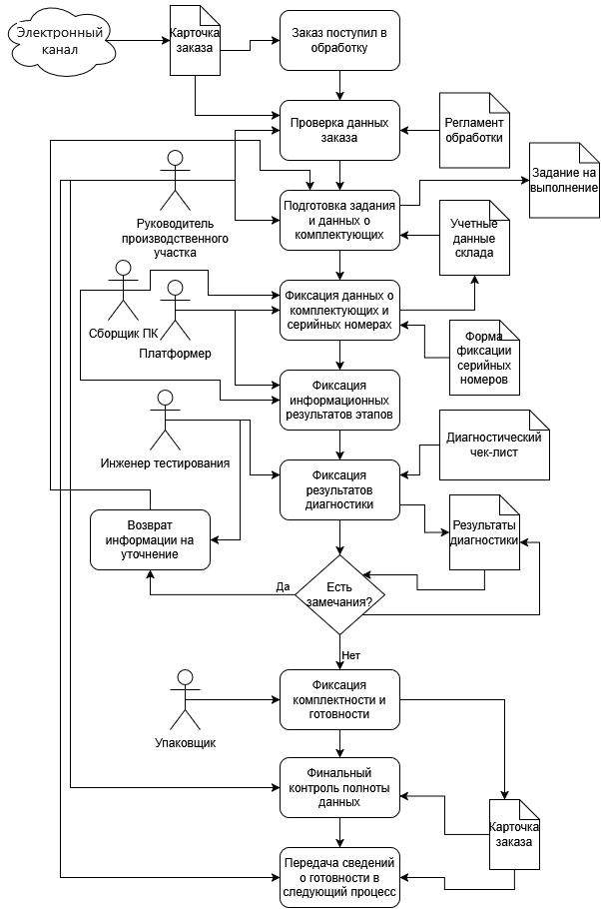
Рисунок 1.2 - Общая схема технологии информационного сопровождения заказа на поставку компьютерной системы
Таким образом, первый раздел задает предметную область исследования и границу анализа: моделируется и оценивается движение информации, а не физическое производство изделия.

2 МОДЕЛИРОВАНИЕ БИЗНЕС-ПРОЦЕССА

2.1 Структура бизнес-процесса
Исследуемый бизнес-процесс относится к функциональной области исполнения заказа клиента и ограничен информационным сопровождением одного конкретного заказа на поставку компьютерной системы.
Дерево функций в разделе 2.1 используется как ARIS-описание состава работ внутри исследуемого процесса. Смежные процессы компании показаны только в пояснении к границам и не включаются в декомпозицию.
На верхнем уровне дерева функций выделяется корневая функция «Сопровождение заказа на поставку компьютерной системы». Она декомпозируется на четыре подпроцесса: A1 «Принятие и первичная проверка заказа», A2 «Подготовка задания и актуализация конфигурации заказа», A3 «Фиксация выполнения и фактических комплектующих», A4 «Контроль диагностики, полноты данных и готовности заказа».
Смежные процессы управления товарным предложением, закупками, логистикой, клиентской поддержкой, гарантией и сопровождением CMS не включаются в дерево функций исследуемого процесса. Они используются как внешние поставщики данных, потребители результата или обеспечивающие механизмы.
Такое ограничение устраняет рассогласование с темой курсовой работы: моделируется не весь жизненный цикл товарного предложения, а только информационный контур конкретного заказа от поступления в обработку до подтверждения готовности.

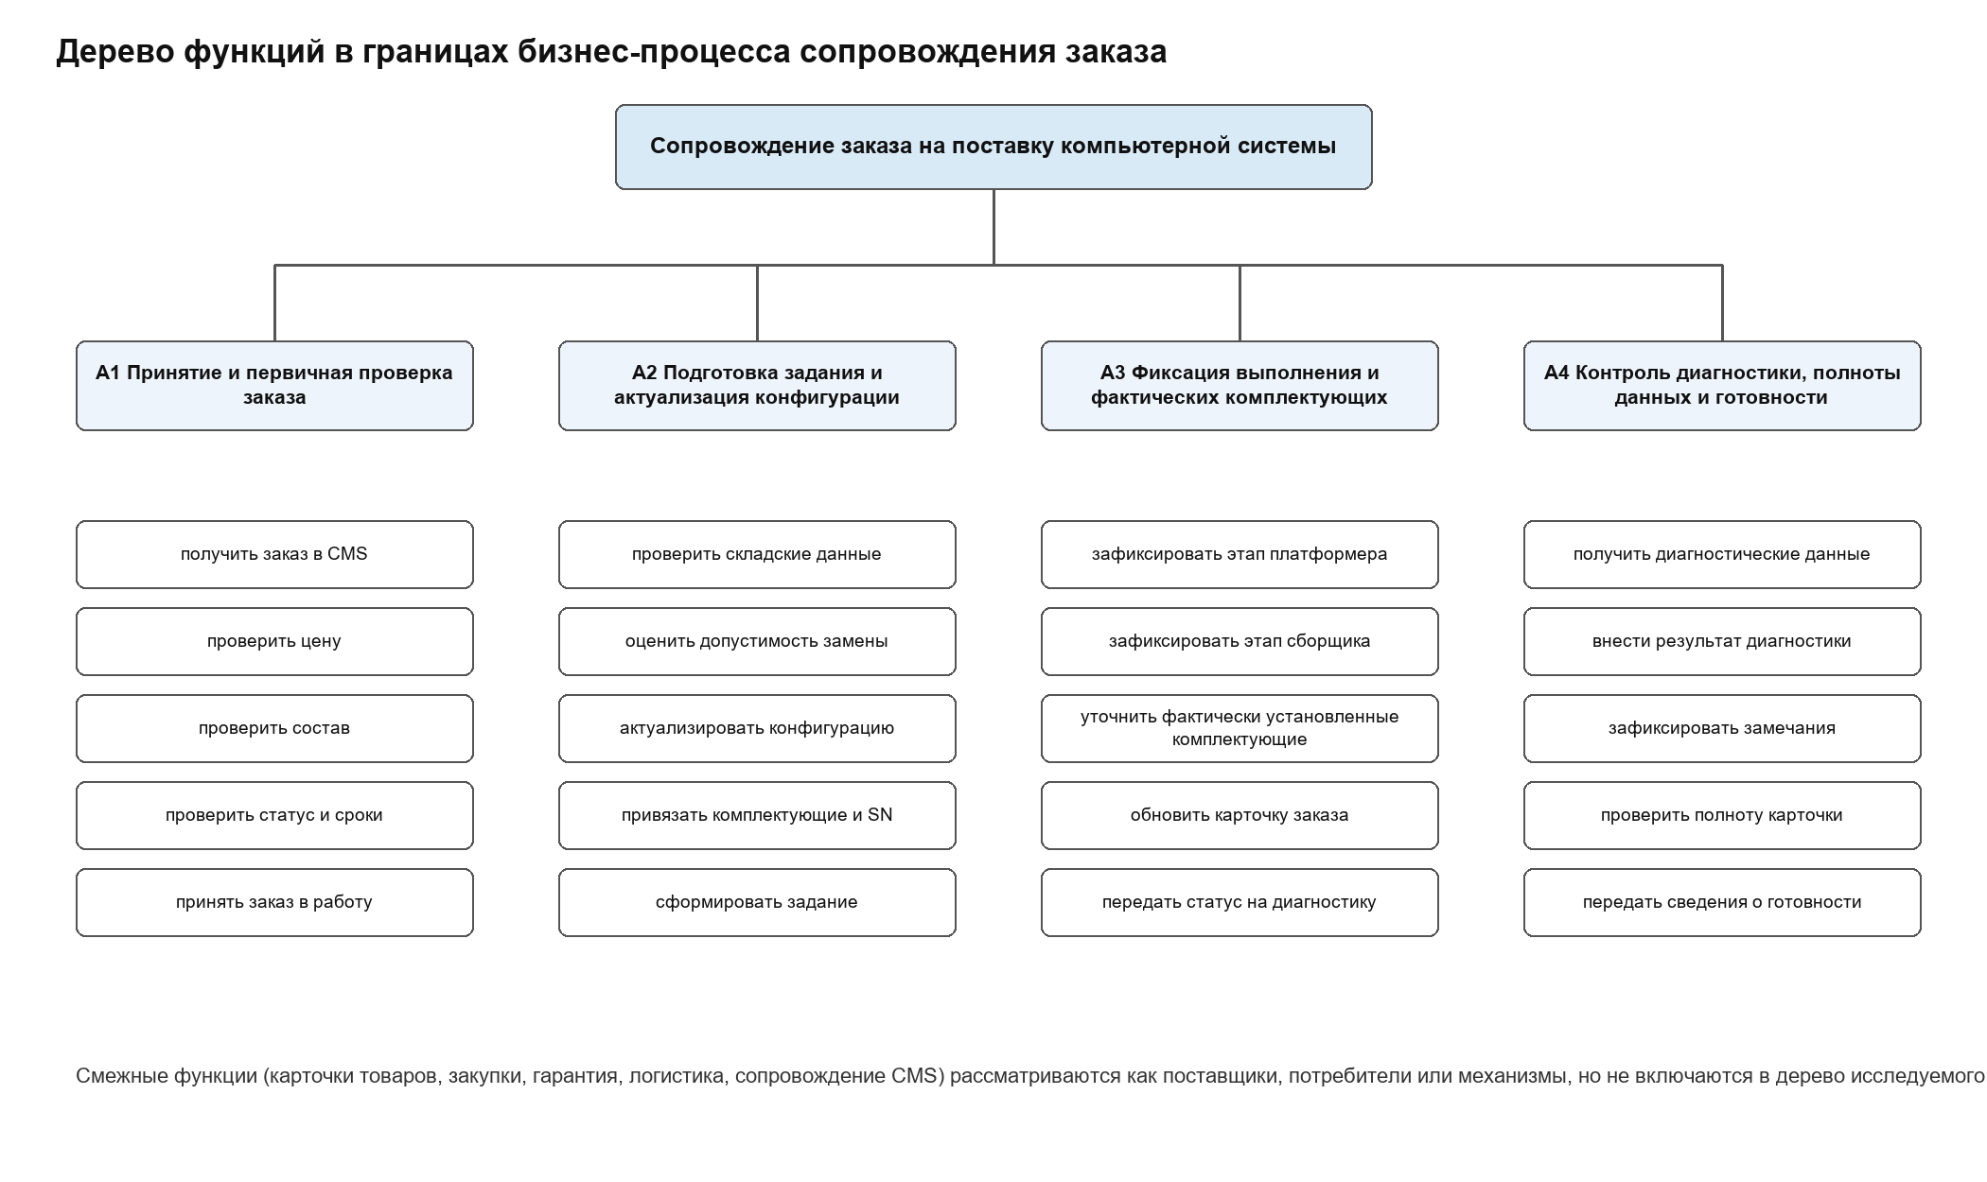
Рисунок 2.1 - Дерево функций бизнес-процесса сопровождения заказа
Границы бизнес-процесса определяются одним конкретным заказом. Инициирующее событие: заказ на компьютерную систему поступил в обработку. Завершающее событие: карточка заказа полностью заполнена, готовность подтверждена и сведения о готовом заказе переданы в логистический процесс. Владельцем процесса является руководитель отдела производства. Исполнителями являются руководитель отдела производства, платформер, сборщик ПК, инженер тестирования компьютерной техники и упаковщик.
После определения функционального контекста исследуемый бизнес-процесс декомпозирован на четыре подпроцесса: A1 «Принятие и первичная проверка заказа», A2 «Подготовка задания и актуализация конфигурации заказа», A3 «Фиксация выполнения и фактических комплектующих», A4 «Контроль диагностики и готовности заказа».
В A2 учитывается допустимая замена комплектующих: если комплектующий из карточки заказа отсутствует, но на складе есть близкий или лучший аналог, такая замена фиксируется как актуализация конфигурации заказа. A3 выделен как самостоятельный подпроцесс, поскольку его результатом является не просто передача данных, а подтвержденная запись о фактически выполненных работах и установленных комплектующих. В A4 контролируются диагностика, полнота карточки заказа и передача сведений о готовности.
Детализированная структура декомпозиции бизнес-процесса приведена в таблице 2.1.
Таблица 2.1 - Структура декомпозиции бизнес-процесса
Уровень декомпозиции | Элемент структуры | Операции нижнего уровня
0 | Сопровождение заказов на поставку компьютерных систем | Получение, проверка, преобразование, фиксация и передача данных по одному заказу
1 | A1 Принятие и первичная проверка заказа | Получить заказ в CMS; проверить цену; проверить конфигурацию заказа; проверить статус и сроки заказа; принять заказ в работу
1 | A2 Подготовка задания и актуализация конфигурации заказа | Проверить учетные данные склада; проверить допустимость замены комплектующих; зафиксировать фактическую конфигурацию заказа; привязать комплектующие и SN; сформировать задание на выполнение
1 | A3 Фиксация выполнения и фактических комплектующих | Зафиксировать завершение этапа платформера; зафиксировать завершение этапа сборщика ПК; зафиксировать фактически установленные комплектующие; передать статус на диагностику
1 | A4 Контроль диагностики и готовности заказа | Получить диагностические данные; зафиксировать результаты диагностики; подтвердить готовность заказа; проверить полноту карточки заказа; передать сведения о готовом заказе

В таблице 2.2 представлена объединенная структура ресурсных потоков бизнес-процесса по подпроцессам, исполнителям, входам, выходам, механизмам и управляющим воздействиям. Отдельные таблицы по A1-A4 далее используются только как детализация уровня работ.

Таблица 2.2 - Сводное определение ресурсных потоков бизнес-процесса по подпроцессам и исполнителям
Подпроцесс | Преобразуемые ресурсы | Преобразованные ресурсы | Обеспечивающие ресурсы | Ресурсы управления
Сопровождение заказов на поставку компьютерных систем  Исполнитель: владелец процесса - руководитель отдела производства; исполнители работ - руководитель отдела производства, платформер, сборщик ПК, инженер тестирования, упаковщик. | Карточка заказа с текущим статусом и исходной конфигурацией; учетные данные склада; сведения о доступных аналогах комплектующих | Обновленная карточка заказа; актуализированная и фактическая конфигурация заказа; информация о привязанных SN; задание на выполнение; результат диагностики; сведения для логистического процесса | Внутренняя CMS; рабочие места исполнителей; складской учет; диагностические утилиты как источник диагностических данных внутри A4 | Регламент обработки заказа; правила маркетплейса по статусам и срокам; правила проверки конфигурации; правила допустимой замены комплектующих; правила фиксации SN; диагностический чек-лист; правила смены статусов

В таблицах 2.3-2.6 ресурсные потоки приведены на уровне задач и работ каждого подпроцесса с указанием исполнителей.
Таблица 2.3 - Определение ресурсных потоков подпроцесса A1 «Принятие и первичная проверка заказа»
Функция | Преобразуемые ресурсы | Преобразованные ресурсы | Обеспечивающие ресурсы | Ресурсы управления
A1 Принятие и первичная проверка заказа  Исполнитель: руководитель отдела производства. | Карточка заказа с текущим статусом; исходная конфигурация заказа | Проверенная карточка заказа; подтвержденная исходная конфигурация; подтвержденный статус и сроки заказа; решение о принятии заказа в работу | Внутренняя CMS; рабочее место руководителя отдела производства | Регламент обработки заказа; правила проверки конфигурации; правила маркетплейса по статусам и срокам; правила смены статусов

Таблица 2.4 - Определение ресурсных потоков подпроцесса A2 «Подготовка задания и актуализация конфигурации заказа»
Функция | Преобразуемые ресурсы | Преобразованные ресурсы | Обеспечивающие ресурсы | Ресурсы управления
A2 Подготовка задания и актуализация конфигурации заказа  Исполнитель: платформер; контроль результата - руководитель отдела производства. | Проверенная карточка заказа; подтвержденная исходная конфигурация; учетные данные склада; сведения о доступных аналогах комплектующих | Актуализированная конфигурация заказа; решение о допустимой замене; информация о привязанных SN комплектующих; задание на выполнение | Внутренняя CMS; складской учет; форма фиксации серийных номеров; рабочее место платформера | Правила допустимой замены комплектующих; правила фиксации серийных номеров; правила проверки конфигурации; регламент обработки заказа

Таблица 2.5 - Определение ресурсных потоков подпроцесса A3 «Фиксация выполнения и фактических комплектующих»
Функция | Преобразуемые ресурсы | Преобразованные ресурсы | Обеспечивающие ресурсы | Ресурсы управления
A3 Фиксация выполнения и фактических комплектующих  Исполнители: платформер и сборщик ПК. | Задание на выполнение; актуализированная конфигурация заказа; информация о привязанных SN комплектующих; статусная запись | Отметка о завершении этапа платформера; отметка о завершении этапа сборщика ПК; информация о фактически установленных комплектующих; обновленная карточка заказа; статус передачи на диагностику | Внутренняя CMS; рабочие места платформера и сборщика ПК | Регламент обработки заказа; правила смены статусов; правила фиксации SN; правила фиксации результатов этапов

Таблица 2.6 - Определение ресурсных потоков подпроцесса A4 «Контроль диагностики и готовности заказа»
Функция | Преобразуемые ресурсы | Преобразованные ресурсы | Обеспечивающие ресурсы | Ресурсы управления
A4 Контроль диагностики и готовности заказа  Исполнители: инженер тестирования и упаковщик; контроль результата - руководитель отдела производства. | Статус передачи на диагностику; обновленная карточка заказа; информация о фактически установленных комплектующих; диагностические данные, формируемые утилитами внутри подпроцесса | Информация о результатах диагностики; отметка о готовности; фактическая конфигурация заказа; сведения для логистического процесса; сведения о замечаниях для уточнения (маршрут исключения раскрывается в BPMN/eEPC) | Внутренняя CMS; AIDA64; FurMark; CrystalDiskInfo/CrystalDiskMark; OCCT; рабочее место инженера тестирования; рабочее место упаковщика; рабочее место руководителя отдела производства | Порядок фиксации результатов диагностики; диагностический чек-лист; правила обработки замечаний; правила маркетплейса по статусам и срокам; правила финального контроля полноты данных; правила смены статусов

В таблице 2.7 приведено краткое описание ресурсов, используемых в процессе, включая назначение диагностических утилит и информационных систем.

Таблица 2.7 - Краткое описание сущности ресурсов
Ресурс | Краткое описание
Карточка заказа | Основная информационная запись о заказе, статусах и результатах обработки.
Исходная конфигурация заказа | Состав компьютерной системы, указанный в карточке заказа до проверки наличия комплектующих.
Актуализированная конфигурация заказа | Состав заказа после проверки склада и допустимой замены отсутствующих комплектующих на близкие или лучшие аналоги.
Фактическая конфигурация заказа | Итоговый состав комплектующих, фактически закрепленный за заказом и передаваемый в логистический процесс.
Учетные данные склада | Сведения о наличии, движении и происхождении комплектующих.
Задание на выполнение | Информационная передача проверенного заказа исполнителям этапов.
Форма фиксации SN | Инструмент привязки конкретных комплектующих и серийных номеров к заказу.
Статусная запись | Запись в CMS о текущем состоянии заказа и переходе между этапами.
Диагностический чек-лист | Перечень контрольных проверок и ожидаемых результатов диагностики.
Результат диагностики | Информационный итог проверки работоспособности с положительным результатом или замечаниями.
Правила допустимой замены комплектующих | Внутренние правила, позволяющие заменить отсутствующий компонент на близкий или лучший аналог без ухудшения потребительских свойств заказа.
AIDA64 | Диагностическая утилита для получения сведений о составе компьютера, датчиках, температурах и стабильности работы компонентов.
FurMark | Диагностическая утилита нагрузочного тестирования видеоподсистемы и контроля ее устойчивости.
CrystalDiskInfo/CrystalDiskMark | Утилиты контроля состояния накопителя и проверки скорости чтения/записи.
OCCT | Утилита стресс-тестирования процессора, видеокарты, памяти и блока питания для выявления нестабильности.
Внутренняя CMS | Основная информационная система фиксации карточки заказа, статусов, состава конфигурации, SN, результатов диагностики и готовности.

В таблице 2.8 сформулированы промежуточные события бизнес-процесса.
Таблица 2.8 - Определение границ подпроцессов бизнес-процесса
Подпроцесс | Инициирующее событие | Завершающее событие
A1 Принятие и первичная проверка заказа | Заказ поступил в обработку | Заказ принят в работу
A2 Подготовка задания и актуализация конфигурации заказа | Данные заказа подтверждены | Задание сформировано, конфигурация актуализирована, SN подготовлены
A3 Фиксация выполнения и фактических комплектующих | Задание передано исполнителям | Статус передан на диагностику, фактические комплектующие зафиксированы
A4 Контроль диагностики  и готовности | Статус передан на диагностику | Информация о готовности передана в логистический процесс

В таблице 2.9 приведена матрица ролей участников процесса.
Таблица 2.9 - Матрица ролей участников процесса: И - исполнитель, О - ответственный за результат
Подпроцесс | Руководитель отдела производства | Платформер | Сборщик ПК | Инженер тестирования | Упаковщик
A1 Принятие и первичная проверка заказа | И/О
A2 Подготовка задания и актуализация конфигурации заказа | О | И
A3 Фиксация выполнения и фактических комплектующих |  | И | И
A4  Контроль диагностики  и готовности | О |  |  | И | И

2.2 Модель бизнес-процесса (as-is)
Модель as-is описывает существующую технологию информационного сопровождения одного заказа на поставку компьютерной системы. В модели фиксируются только операции получения, проверки, преобразования, внесения и передачи данных. Физическая сборка, физическое тестирование, упаковка и доставка не включаются в трудоемкость процесса, но отдельные информационные отметки по этим этапам используются как события и результаты процесса.
Структура as-is состоит из четырех подпроцессов A1-A4. Процесс начинается с получения заказа в CMS. Руководитель производственного участка проверяет данные заказа и принимает его в работу. Далее платформер проверяет учетные данные склада, определяет допустимость замены комплектующих, фиксирует актуализированную конфигурацию, привязывает комплектующие и SN и формирует задание. На сборочном этапе платформер и сборщик ПК фиксируют информационные результаты своих этапов и фактически установленные комплектующие. В подпроцессе A4 инженер тестирования фиксирует диагностические данные, а маршрутная логика замечаний, уточнения данных, контроля полноты карточки и передачи сведений дальше раскрывается в BPMN 2.0 и EPC/eEPC.
Описание модели as-is в нотации IDEF0
IDEF0 используется для представления процесса как системы преобразования входной информации в выходные сведения о готовности заказа. Для as-is фиксируются шесть диаграмм: контекстная диаграмма A-0, декомпозиция A0 и декомпозиции подпроцессов A1, A2, A3 и A4. Такая структура соответствует фактически подготовленным IDEF0-моделям и позволяет показать не только общий поток, но и детализацию каждого подпроцесса [4; 5; 9].
Назначение контекстной IDEF0-модели (purpose) - показать, как входная информация по заказу преобразуется в проверенные сведения о фактической конфигурации, диагностике и готовности заказа. Точка зрения модели (viewpoint) - владелец процесса, руководитель производственного участка, контролирующий полноту данных и передачу результата в логистический процесс.
Контекстная диаграмма A-0 рассматривает процесс «Сопровождение заказов на поставку компьютерных систем» как преобразование карточки заказа с текущим статусом и исходной конфигурацией, учетных данных склада и сведений о доступных аналогах комплектующих в обновленную карточку, фактическую конфигурацию заказа, сведения о привязанных SN, информацию о диагностике и сведения для логистического процесса. Диагностические данные не задаются как самостоятельный внешний вход верхнего уровня: они формируются внутри A4 через диагностические утилиты и преобразуются в результат диагностики. Управляющими воздействиями являются регламент обработки заказа, правила проверки конфигурации, диагностический чек-лист, правила смены статусов, правила допустимой замены комплектующих, правила фиксации SN и правила маркетплейса по статусам и срокам.
Контекстная диаграмма IDEF0 as-is представлена на рисунке 2.2.
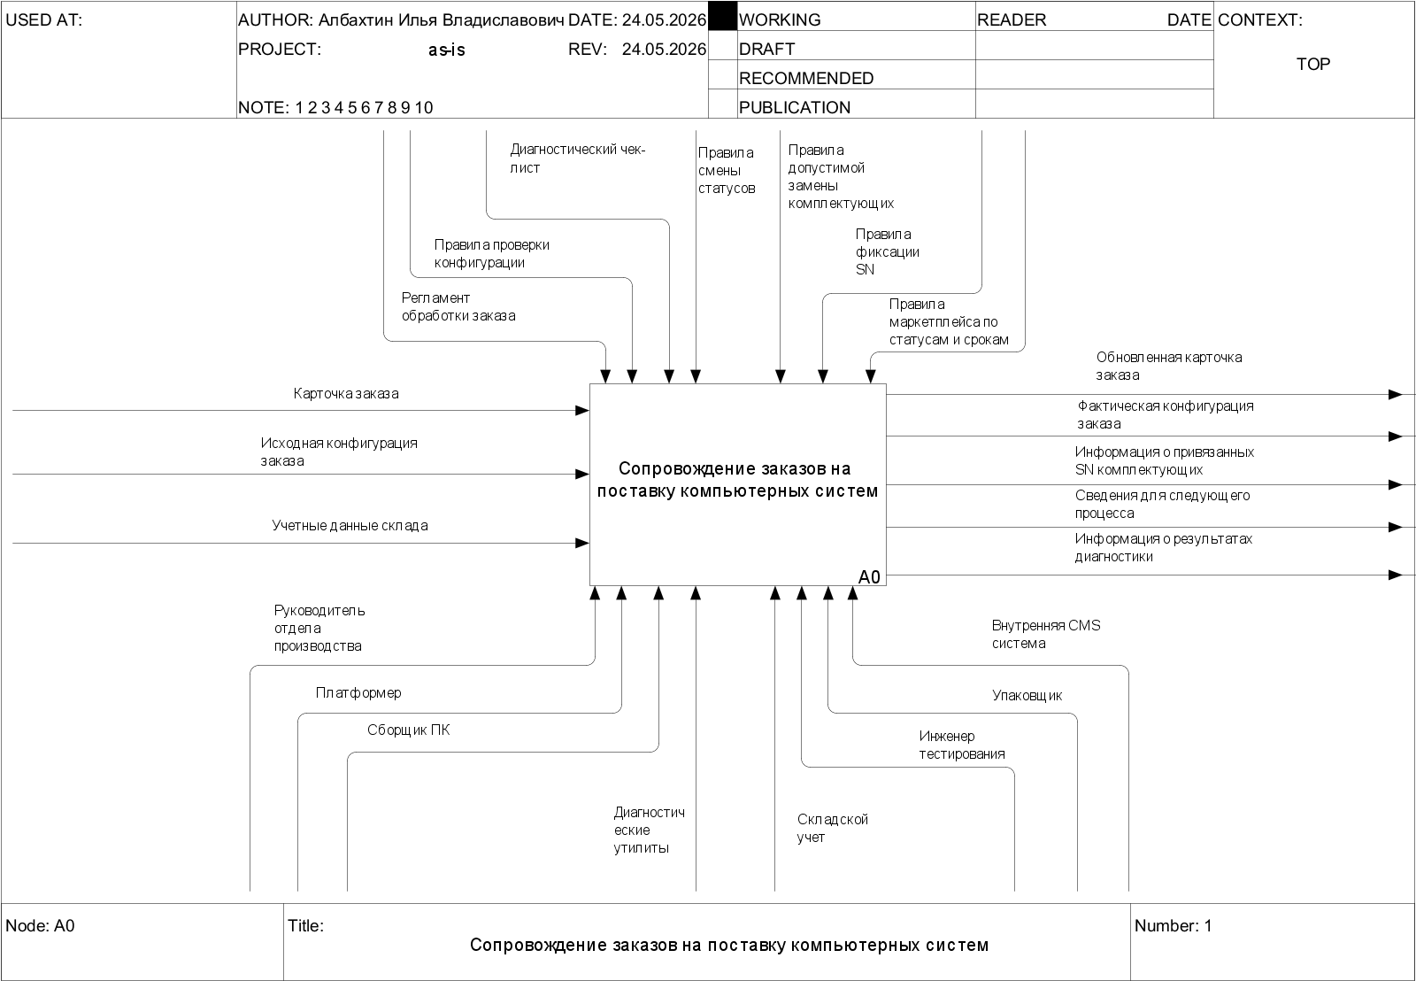
Рисунок 2.2 - Контекстная диаграмма IDEF0 as-is A-0
Декомпозиция A0 раскрывает процесс через четыре подпроцесса: A1 «Принятие и первичная проверка заказа», A2 «Подготовка задания и актуализация конфигурации заказа», A3 «Фиксация выполнения и фактических комплектующих», A4 «Контроль диагностики и готовности заказа». A1 передает в A2 проверенную карточку заказа и подтвержденную исходную конфигурацию. A2 передает в A3 актуализированную конфигурацию заказа, задание на выполнение и информацию о привязанных SN комплектующих. A3 передает в A4 статус передачи на диагностику, обновленную карточку заказа и информацию о фактически установленных комплектующих. A4 формирует фактическую конфигурацию заказа, сведения для логистического процесса и информацию о результатах диагностики.
Декомпозиция IDEF0 as-is A0 представлена на рисунке 2.3.
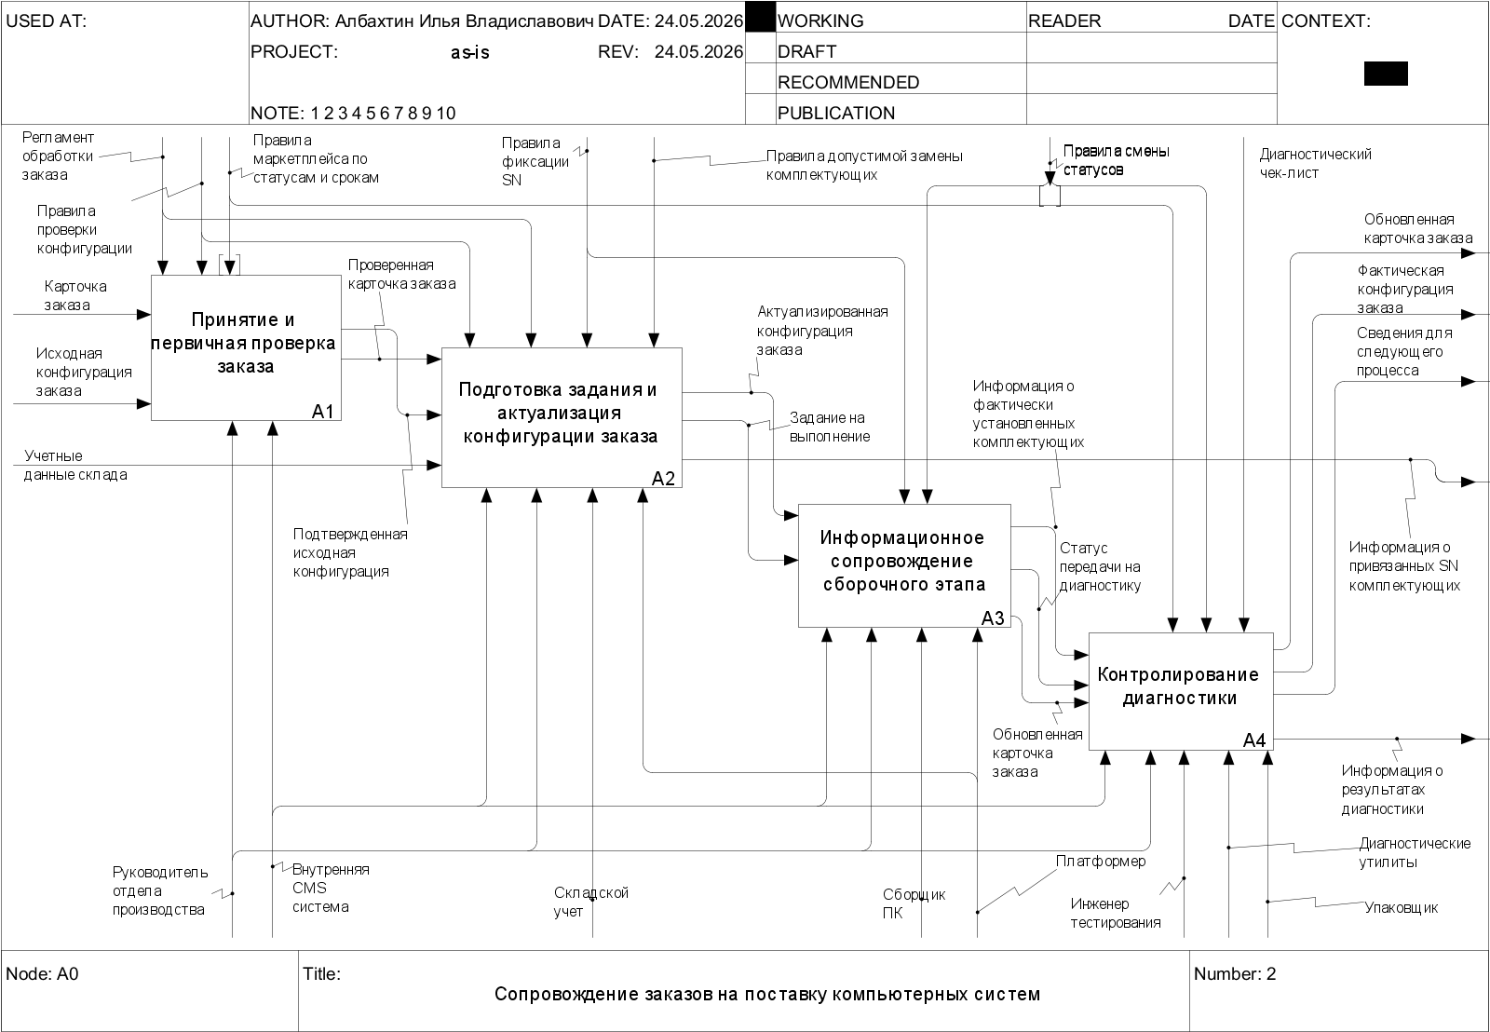
Рисунок 2.3 - Декомпозиция IDEF0 as-is A0
Декомпозиция A1 включает получение заказа в CMS, проверку конфигурационных данных заказа, проверку статуса и сроков заказа, а также принятие заказа в работу. Проверка конфигурационных данных в данной IDEF0-декомпозиции укрупняет сверку цены и состава заказа, которые далее используются как отдельные операции в ФСА. Основной исполнитель A1 - руководитель производственного участка, механизмом фиксации выступает внутренняя CMS. Результат A1 - проверенная карточка заказа и подтвержденная исходная конфигурация.
Декомпозиция подпроцесса A1 IDEF0 as-is представлена на рисунке 2.4.
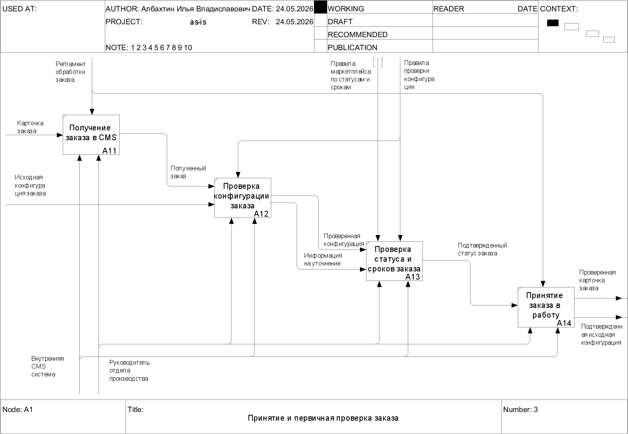
Рисунок 2.4 - Декомпозиция подпроцесса A1 «Принятие и первичная проверка заказа» IDEF0 as-is
Декомпозиция A2 включает проверку учетных данных склада, проверку допустимости замены комплектующих, фиксацию фактической конфигурации заказа, привязку комплектующих и SN, формирование задания на выполнение. Если комплектующий из исходной конфигурации отсутствует, но доступен близкий или лучший аналог, решение о допустимой замене фиксируется в A2 и становится частью актуализированной конфигурации заказа.
Декомпозиция подпроцесса A2 IDEF0 as-is представлена на рисунке 2.5.
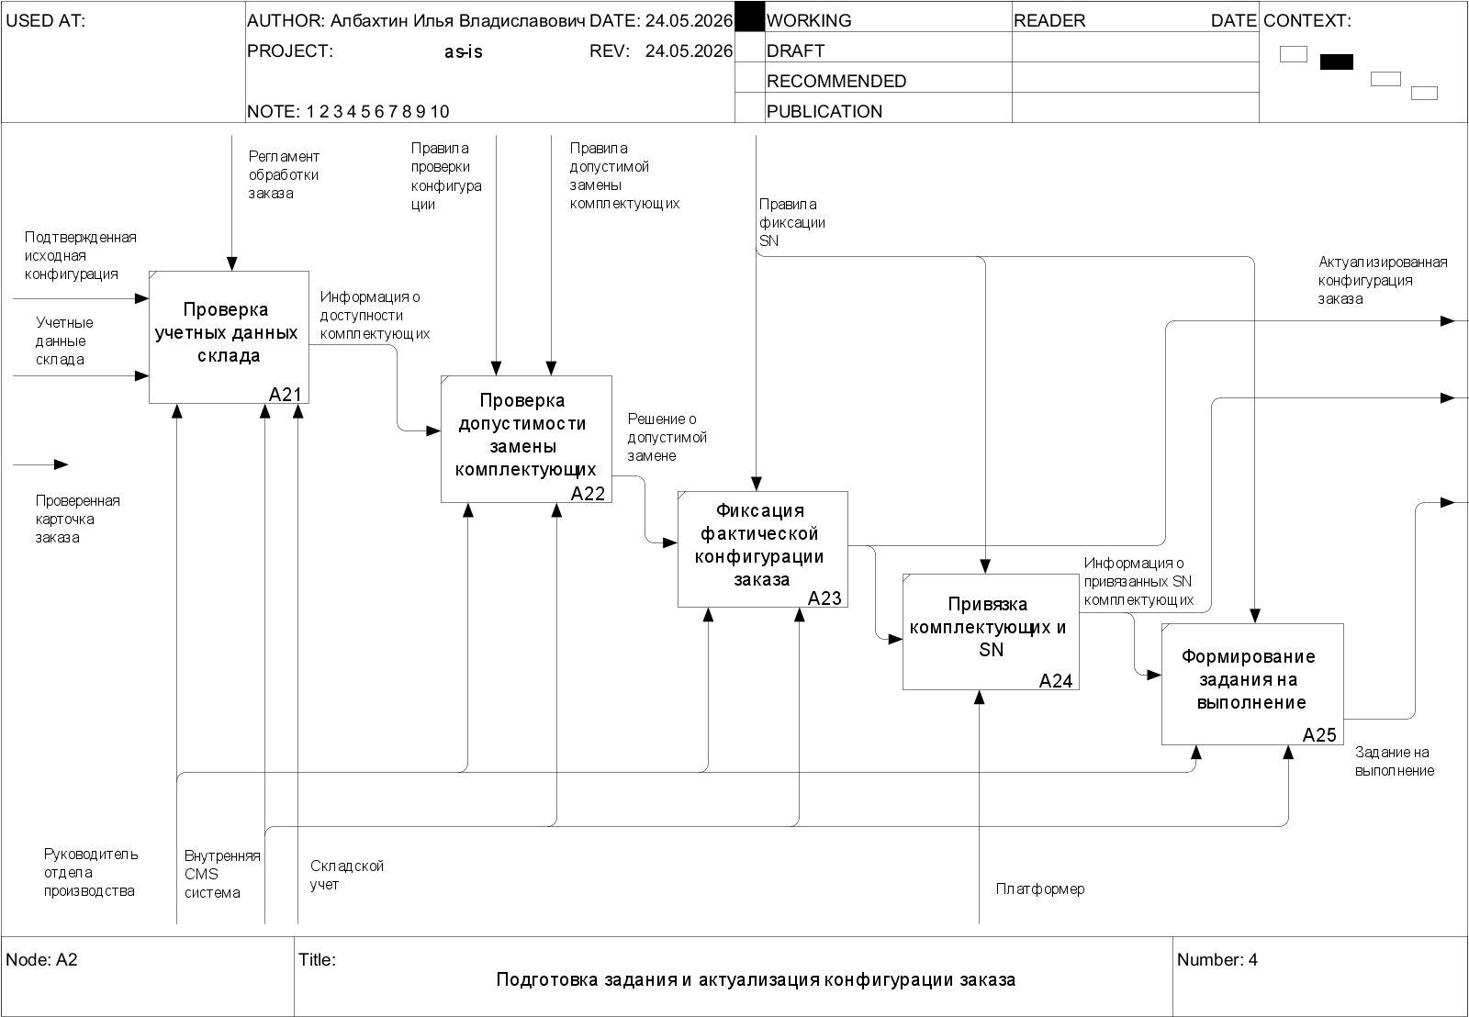
Рисунок 2.5 - Декомпозиция подпроцесса A2 «Подготовка задания и актуализация конфигурации заказа» IDEF0 as-is
Декомпозиция A3 отражает фиксацию завершения этапа платформера, фиксацию завершения этапа сборщика ПК, фиксацию фактически установленных комплектующих и передачу статуса на диагностику. В A3 не оценивается физическая сборка; моделируются только информационные отметки и передача сведений.
Декомпозиция подпроцесса A3 IDEF0 as-is представлена на рисунке 2.6.
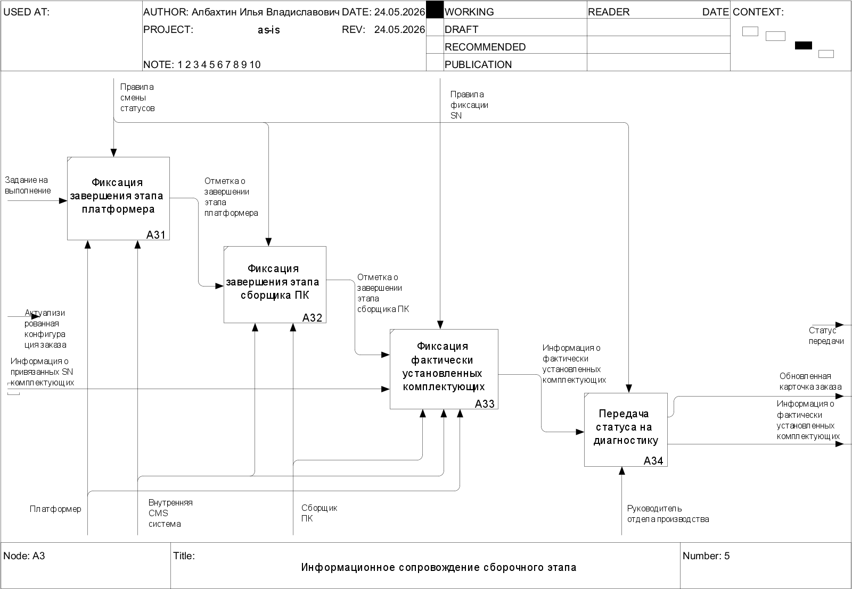
Рисунок 2.6 - Декомпозиция подпроцесса A3 «Фиксация выполнения и фактических комплектующих» IDEF0 as-is
Декомпозиция A4 включает получение диагностических данных, фиксацию результатов диагностики, подтверждение готовности заказа, контроль полноты карточки и передачу сведений о готовом заказе. При наличии замечаний формируется информация на уточнение, однако на IDEF0-листе A4 этот выход не детализируется как маршрутная ветка: он рассматривается как свернутое исключение уровня управления. IDEF0 фиксирует функциональную структуру и информационные результаты, а подробный маршрут возврата на уточнение раскрывается ниже в BPMN 2.0 и EPC/eEPC.
Декомпозиция подпроцесса A4 IDEF0 as-is представлена на рисунке 2.7.
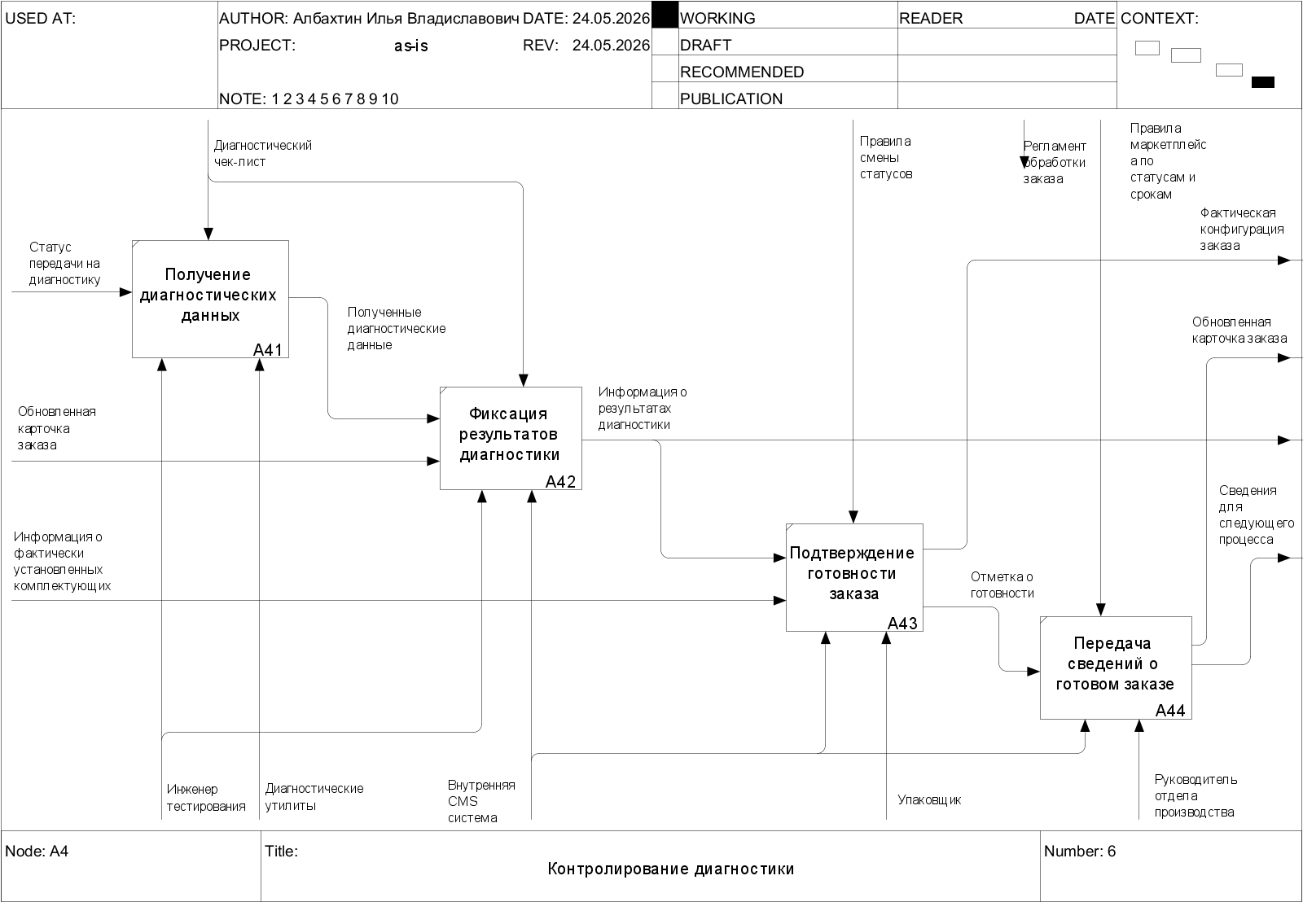
Рисунок 2.7 - Декомпозиция подпроцесса A4 «Контроль диагностики и готовности заказа» IDEF0 as-is

Описание модели as-is в нотации BPMN 2.0
Общая BPMN 2.0-модель as-is строится в виде одного внутреннего пула «Сопровождение заказа на поставку компьютерной системы» с дорожками руководителя производственного участка, платформера, сборщика ПК, инженера тестирования и упаковщика. На верхнем уровне процесс раскрывается через четыре подпроцесса A1-A4, соответствующие декомпозиции IDEF0. В качестве объектов данных используются карточка заказа, исходная и актуализированная конфигурации, форма фиксации SN, диагностические данные и обновленная карточка заказа, а внутренняя CMS отображается как хранилище данных. Ветвления процесса показываются эксклюзивными шлюзами по корректности данных заказа, допустимости замены комплектующих, наличию диагностических замечаний и полноте карточки заказа. В модели отражаются только информационные действия и переходы, а не физическая сборка или физическое тестирование оборудования [4; 5].

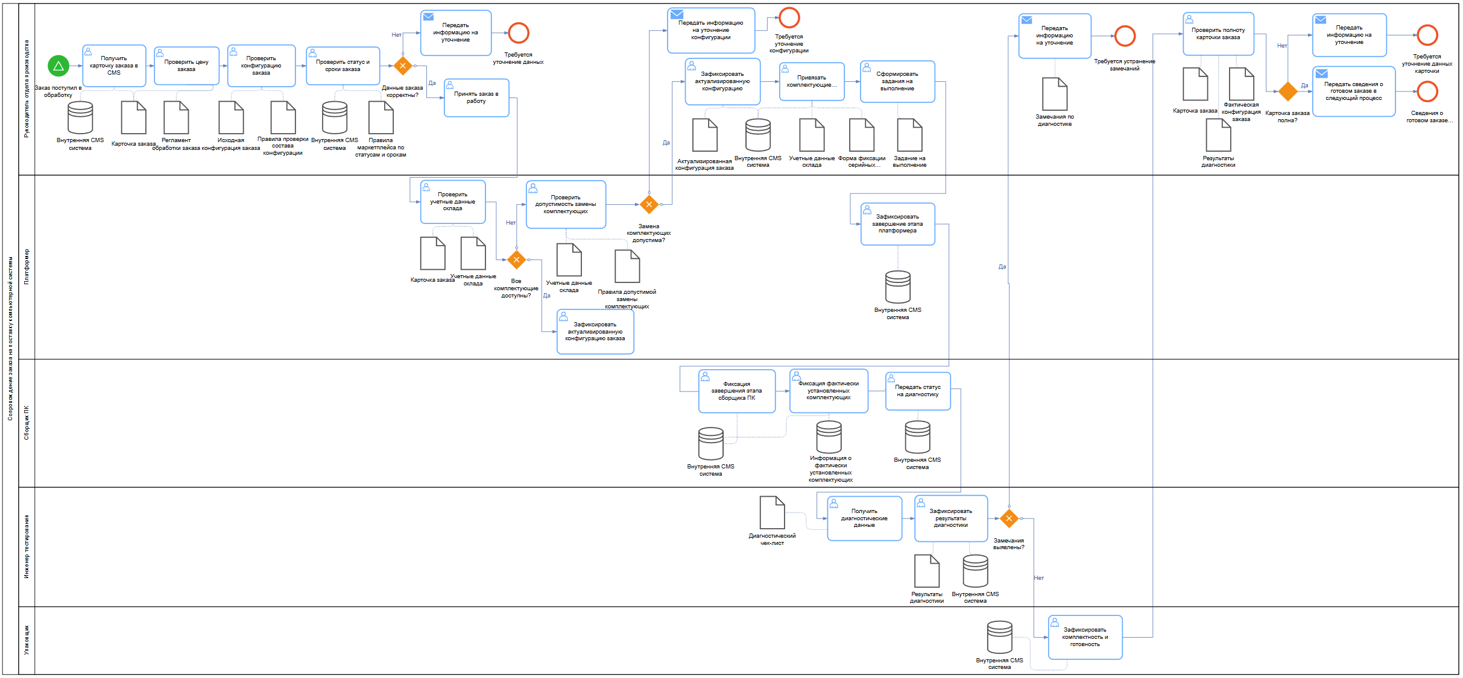
Рисунок 2.8 - Общая модель as-is в нотации BPMN 2.0

Описание модели as-is в нотации EPC/eEPC
Модель as-is в нотации EPC/eEPC используется для событийно-функционального представления процесса и дополняет IDEF0 и BPMN 2.0. Зеленые блоки на схемах обозначают функции процесса, розовые блоки - события и состояния заказа, желтые блоки - исполнителей, серые блоки - документы и информационные объекты, темно-синие блоки - информационные системы/хранилища данных, а серые стрелочные блоки - процессные интерфейсы между декомпозициями. В расширенном варианте eEPC к функциям привязываются роли, документы, объекты данных, внутренняя CMS система, складской учет и диагностические утилиты. Общая модель as-is в нотации EPC/eEPC представлена на рисунке 2.9.
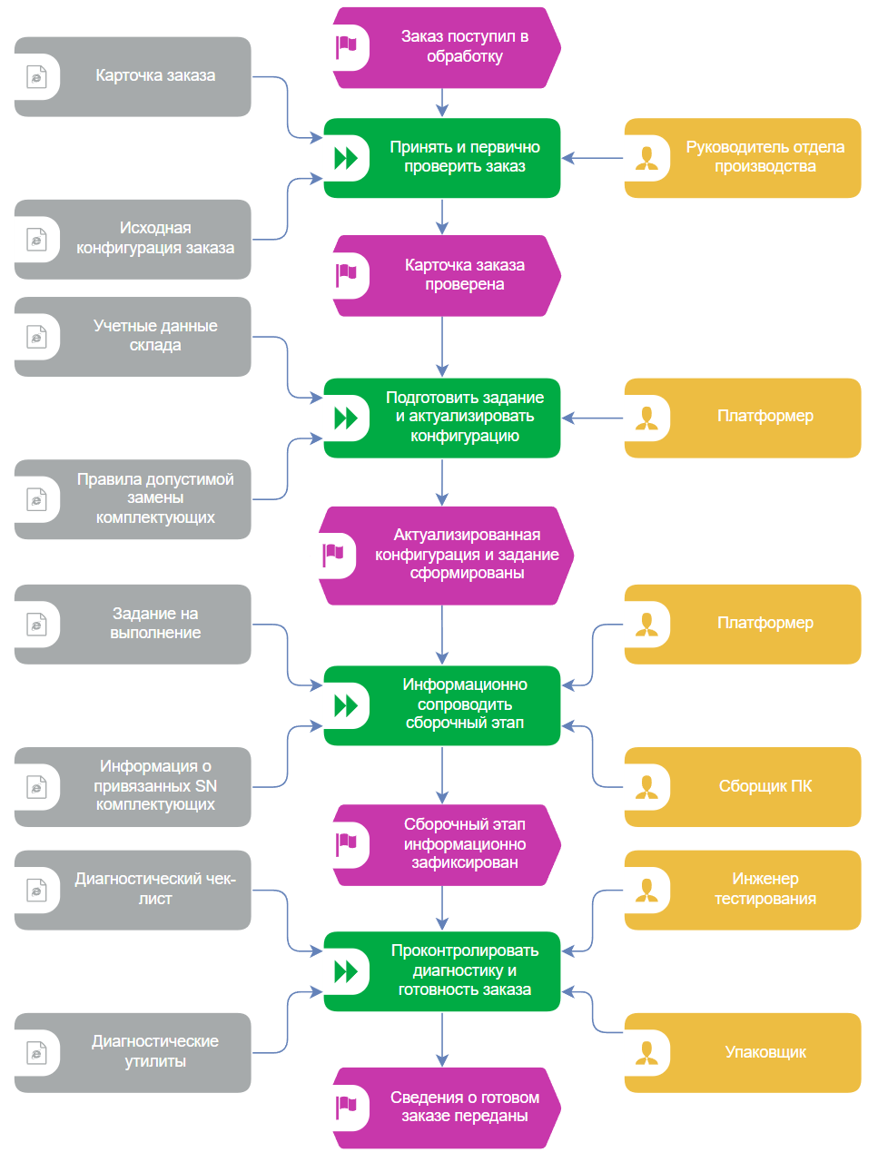
Рисунок 2.9 - Общая модель as-is в нотации EPC/eEPC

EPC/eEPC-декомпозиция A1 раскрывает принятие и первичную проверку заказа. Входными информационными объектами являются карточка заказа и исходная конфигурация заказа, а темно-синий блок «Внутренняя CMS система» показывает хранилище, из которого руководитель производственного участка получает заказ и в котором фиксирует результат проверки. Серые документы «Правила проверки конфигурации», «Правила маркетплейса по статусам и срокам» и «Регламент обработки заказа» используются как управляющие информационные объекты при проверке конфигурации, статуса и сроков. Ветвление показывает два состояния: при корректных данных заказ принимается в работу и через процессный интерфейс передается в A2, при некорректных данных формируется интерфейс уточнения данных заказа. EPC/eEPC-декомпозиция A1 представлена на рисунке 2.10.
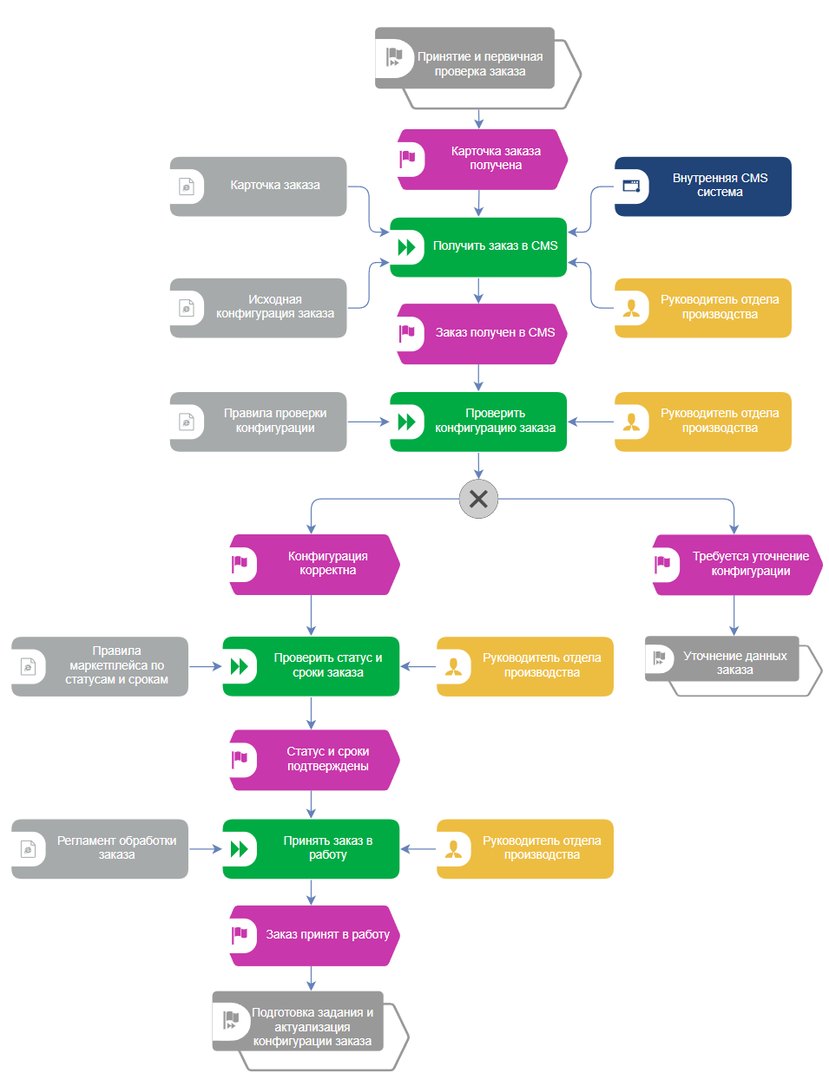
Рисунок 2.10 - EPC/eEPC-декомпозиция A1 «Принятие и первичная проверка заказа» as-is

EPC/eEPC-декомпозиция A2 описывает подготовку задания и актуализацию конфигурации заказа. В схеме используются две связанные информационные системы/хранилища данных: «Внутренняя CMS система» и «Складской учет». Документы и данные «Учетные данные склада», «Правила допустимой замены комплектующих», «Правила проверки конфигурации», «SN комплектующих» и «Задание на выполнение» показывают, какие сведения используются и создаются платформером. Основная развилка связана с допустимостью замены комплектующих: если комплектующие доступны или замена допустима, фиксируется актуализированная конфигурация, привязываются SN и формируется задание; если замена недопустима, процесс уходит через интерфейс уточнения конфигурации. EPC/eEPC-декомпозиция A2 представлена на рисунке 2.11.
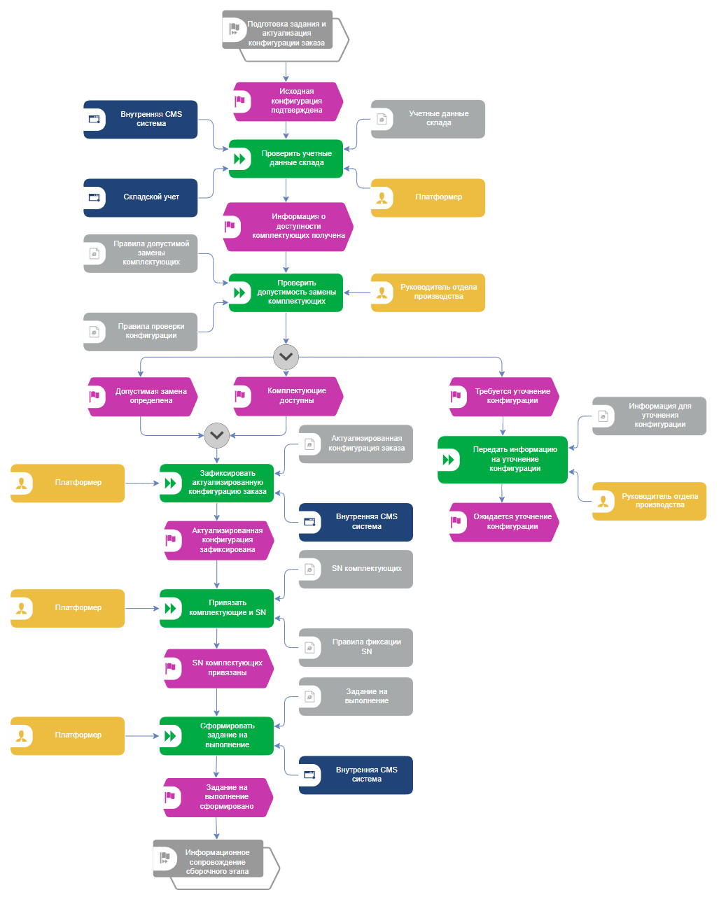
Рисунок 2.11 - EPC/eEPC-декомпозиция A2 «Подготовка задания и актуализация конфигурации заказа» as-is

EPC/eEPC-декомпозиция A3 показывает информационное сопровождение сборочного этапа без моделирования физической сборки как трудоемкой операции. Внутренняя CMS система используется как хранилище для фиксации завершения этапа платформера, завершения этапа сборщика ПК и передачи статуса на диагностику. Исполнителями являются платформер, сборщик ПК и руководитель производственного участка. Объект «Информация о SN комплектующих» используется при фиксации фактически установленных комплектующих, а «Правила смены статусов» управляют передачей статуса на диагностику. Завершающий процессный интерфейс передает результат в A4 «Контроль диагностики и готовности заказа». EPC/eEPC-декомпозиция A3 представлена на рисунке 2.12.
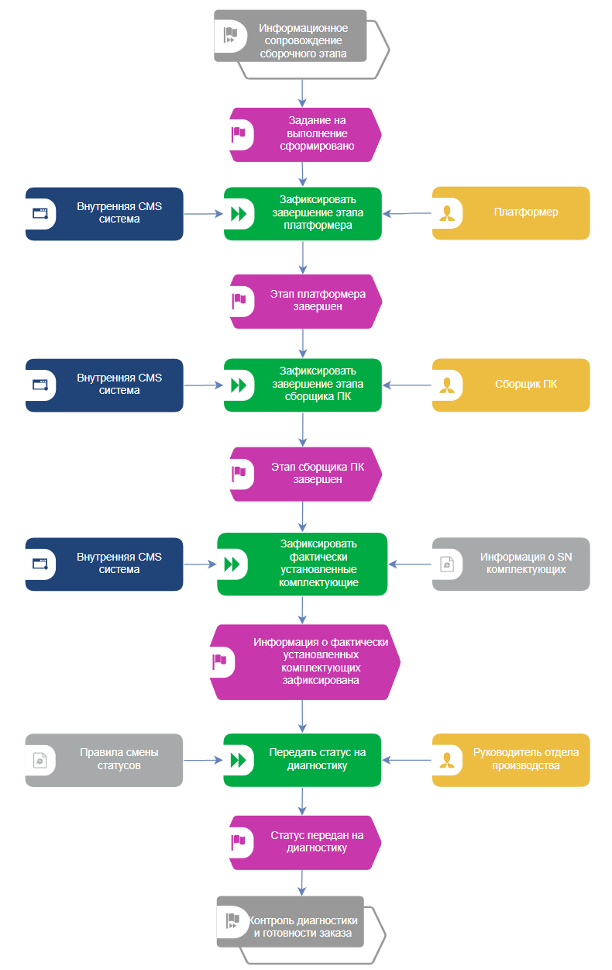
Рисунок 2.12 - EPC/eEPC-декомпозиция A3 «Фиксация выполнения и фактических комплектующих» as-is
EPC/eEPC-декомпозиция A4 раскрывает контроль диагностики и готовности заказа. Диагностические утилиты и внутренняя CMS система показаны как информационные системы/хранилища данных, через которые инженер тестирования получает диагностические данные и фиксирует результаты диагностики. Серые информационные объекты «Диагностический чек-лист», «Информация о результатах диагностики» и «Информация о фактически установленных комплектующих» используются для контроля результата. Развилка «Есть замечания?» формирует либо ветку уточнения данных заказа и повторной фиксации результата, либо ветку подтверждения готовности. При положительном результате упаковщик и руководитель производственного участка участвуют в подтверждении готовности, проверке полноты карточки и передаче сведений в логистический процесс. EPC/eEPC-декомпозиция A4 представлена на рисунке 2.13.

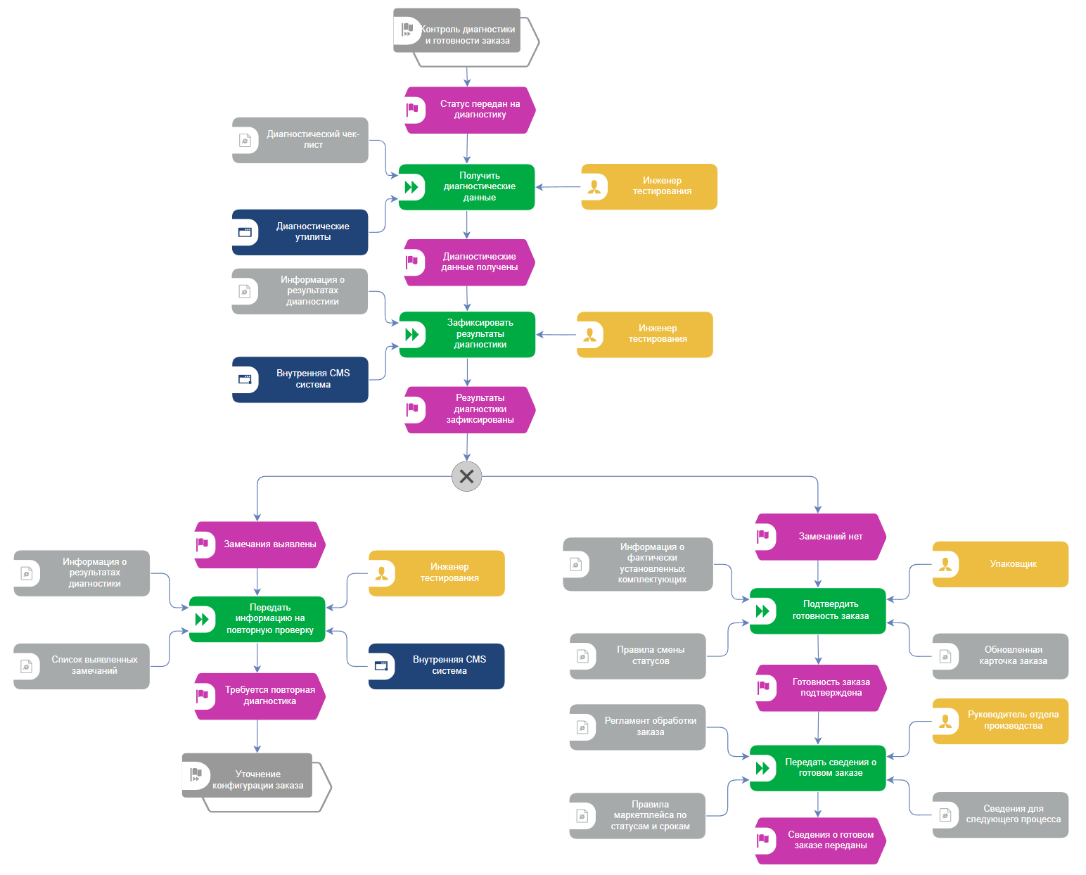
Рисунок 2.13 - EPC/eEPC-декомпозиция A4 «Контроль диагностики и готовности заказа» as-is
Таким образом, IDEF0, BPMN 2.0 и EPC/eEPC раскрывают одну и ту же структуру A1-A4: IDEF0 фиксирует входы, управления, механизмы и выходы; BPMN показывает маршрут работ по участникам; EPC/eEPC показывает события, функции, исполнителей, документы, информационные системы/хранилища данных и процессные интерфейсы.

3 АНАЛИЗ БИЗНЕС-ПРОЦЕССА

3.1 Анализ проблем бизнес-процесса
В подразделе проводится логический и структурный анализ технологии сбора, обработки, хранения и передачи информации. Выявлены проблемы: ручная последовательная проверка цены, состава и статуса; риск ошибок при привязке SN; отсутствие автоматического контроля полноты карточки; задержки передачи статусов; зависимость качества от ручного внесения данных; слабая фиксация причин возврата на уточнение; разрозненность контрольных отметок.
После внесения результатов диагностики возможны два сценария. Если замечаний нет, заказ внутри подпроцесса A4 переходит к фиксации комплектности, контролю полноты карточки и передаче сведений в логистический процесс. Если замечания есть, заказ не должен переходить дальше: информация возвращается на уточнение и устранение причины, после чего результат диагностики фиксируется повторно.
В таблице 3.1 приведены ключевые проблемы варианта as-is.
Таблица 3.1 - Ключевые проблемы варианта as-is
Проблема | Проявление в as-is | Последствие
Ручная проверка цены, состава и статуса | Руководитель проверяет параметры последовательно | Возникают задержки и зависимость от ручного контроля
Риск ошибок при привязке SN | Серийные номера фиксируются вручную | Снижается прослеживаемость комплектующих
Нет автоматического контроля полноты карточки | Неполные данные могут перейти дальше | Повышается риск возврата на уточнение
Слабая фиксация причин замечаний | Причины возврата не стандартизированы | Труднее анализировать повторяющиеся ошибки
Задержки статусов | Статусы зависят от ручной фиксации | Снижается прозрачность процесса

3.2 Оценка стоимости выполнения бизнес-процесса
Функционально-стоимостный анализ выполнен для одного типового заказа в базовом сценарии без замечаний. В расчет включены только информационные операции. Физическая сборка, физическое тестирование, физическая упаковка и доставка не включаются в трудоемкость анализируемого процесса. Ставки исполнителей, стоимость использования основных средств и стоимость использования CMS приняты по расчетам, выполненным в практической работе 9 [9].
В таблице 3.2 приведен расчет стоимости оплаты труда по операциям базового варианта.

Таблица 3.2 - Оценка стоимости оплаты труда при выполнении процесса as-is
Операция | Исполнитель | Время, час | Ставка, руб./час | Стоимость, руб.
Получить заказ в CMS | Руководитель отдела производства | 0,03 | 1 071,43 | 32,14
Проверить цену | Руководитель отдела производства | 0,03 | 1 071,43 | 32,14
Проверить состав конфигурации | Руководитель отдела производства | 0,05 | 1 071,43 | 53,57
Проверить статус заказа | Руководитель отдела производства | 0,02 | 1 071,43 | 21,43
Принять заказ в работу | Руководитель отдела производства | 0,02 | 1 071,43 | 21,43
Проверить учетные данные и допустимость замены комплектующих | Платформер | 0,08 | 654,76 | 52,38
Зафиксировать актуализированную конфигурацию, комплектующие и SN | Платформер | 0,12 | 654,76 | 78,57
Сформировать задание исполнителю | Руководитель отдела производства | 0,03 | 1 071,43 | 32,14
Зафиксировать завершение этапа платформера | Платформер | 0,03 | 654,76 | 19,64
Зафиксировать завершение этапа сборщика ПК | Сборщик ПК | 0,03 | 595,24 | 17,86
Передать статус на диагностику | Сборщик ПК | 0,02 | 595,24 | 11,90
Внести результаты диагностики | Инженер тестирования компьютерной техники | 0,08 | 833,33 | 66,67
Зафиксировать замечания или положительный результат | Инженер тестирования компьютерной техники | 0,03 | 833,33 | 25,00
Проверить полноту карточки заказа | Руководитель отдела производства | 0,05 | 1 071,43 | 53,57
Зафиксировать сведения о видеофиксации, комплектности и готовности | Упаковщик | 0,04 | 488,10 | 19,52
Передать сведения в логистический процесс | Упаковщик | 0,02 | 488,10 | 9,76
Итого |  | 0,68 |  | 547,74
Страховые взносы рассчитаны по ставке 30,6 % и составляют 167,61 руб.
В таблице 3.3 приведен расчет стоимости использования основных средств.

Таблица 3.3 - Время и стоимость использования основных средств as-is
Операция | Основное средство | Время, час | Часовая стоимость, руб./час | Стоимость, руб.
Получить заказ в CMS | Рабочее место/устройство фиксации сведений | 0,03 | 16,53 | 0,50
Проверить цену | Рабочее место/устройство фиксации сведений | 0,03 | 16,53 | 0,50
Проверить состав конфигурации | Рабочее место/устройство фиксации сведений | 0,05 | 16,53 | 0,83
Проверить статус заказа | Рабочее место/устройство фиксации сведений | 0,02 | 16,53 | 0,33
Принять заказ в работу | Рабочее место/устройство фиксации сведений | 0,02 | 16,53 | 0,33
Проверить учетные данные и допустимость замены комплектующих | Рабочее место/устройство фиксации сведений | 0,08 | 22,32 | 1,79
Зафиксировать актуализированную конфигурацию, комплектующие и SN | Рабочее место/устройство фиксации сведений | 0,12 | 22,32 | 2,68
Сформировать задание исполнителю | Рабочее место/устройство фиксации сведений | 0,03 | 16,53 | 0,50
Зафиксировать завершение этапа платформера | Рабочее место/устройство фиксации сведений | 0,03 | 22,32 | 0,66
Зафиксировать завершение этапа сборщика ПК | Рабочее место/устройство фиксации сведений | 0,03 | 24,80 | 0,74
Передать статус на диагностику | Рабочее место/устройство фиксации сведений | 0,02 | 24,80 | 0,50
Внести результаты диагностики | Рабочее место/устройство фиксации сведений | 0,08 | 46,30 | 3,70
Зафиксировать замечания или положительный результат | Рабочее место/устройство фиксации сведений | 0,03 | 46,30 | 1,39
Проверить полноту карточки заказа | Рабочее место/устройство фиксации сведений | 0,05 | 16,53 | 0,83
Зафиксировать сведения о видеофиксации, комплектности и готовности | Рабочее место/устройство фиксации сведений | 0,04 | 11,57 | 0,46
Передать сведения в логистический процесс | Рабочее место/устройство фиксации сведений | 0,02 | 11,57 | 0,23
Итого |  | 0,68 |  | 15,96
В таблице 3.4 приведена стоимость использования программного обеспечения.
Стоимость использования программного обеспечения включает эксплуатацию внутренней CMS и диагностических утилит. Для расчета принято, что CMS дорабатывается и сопровождается как внутренняя информационная система, а ее стоимость распределяется на операции процесса пропорционально времени использования. Диагностические утилиты AIDA64, FurMark, CrystalDiskInfo/CrystalDiskMark и OCCT рассматриваются как источники диагностических данных, результат которых фиксируется в CMS.
Таблица 3.4 - Стоимость использования программного обеспечения as-is
Операция | Используемое ПО | Назначение ПО | Время, ч | Стоимость, руб.
Получить заказ в CMS | Внутренняя CMS | получение карточки заказа | 0,03 | 17,98
Проверить цену | Внутренняя CMS | сверка цены заказа | 0,03 | 17,98
Проверить состав конфигурации | Внутренняя CMS | сверка состава конфигурации | 0,05 | 29,96
Проверить статус заказа | Внутренняя CMS | контроль текущего статуса | 0,02 | 11,98
Принять заказ в работу | Внутренняя CMS | фиксация принятия в работу | 0,02 | 11,98
Проверить учетные данные и допустимость замены комплектующих | Внутренняя CMS | проверка учетных данных склада | 0,08 | 47,94
Зафиксировать актуализированную конфигурацию, комплектующие и SN | Внутренняя CMS | фиксация комплектующих и серийных номеров | 0,12 | 71,91
Сформировать задание исполнителю | Внутренняя CMS | формирование задания | 0,03 | 17,98
Зафиксировать завершение этапа платформера | Внутренняя CMS | статусная отметка этапа | 0,03 | 17,98
Зафиксировать завершение этапа сборщика ПК | Внутренняя CMS | статусная отметка этапа | 0,03 | 17,98
Передать статус на диагностику | Внутренняя CMS | передача статуса | 0,02 | 11,98
Внести результаты диагностики | Внутренняя CMS; AIDA64; FurMark; CrystalDiskInfo/CrystalDiskMark; OCCT | внесение результата и получение диагностических данных | 0,08 | 47,94
Зафиксировать замечания или положительный результат | Внутренняя CMS | фиксация результата проверки | 0,03 | 17,98
Проверить полноту карточки заказа | Внутренняя CMS | ручная проверка заполненности | 0,05 | 29,96
Зафиксировать сведения о видеофиксации, комплектности и готовности | Внутренняя CMS | фиксация итоговых сведений | 0,04 | 23,97
Передать сведения в логистический процесс | Внутренняя CMS | передача итоговой информации | 0,02 | 11,97
Итого | - | - | 0,68 | 407,47

Накладные расходы рассчитаны как 5 % от оплаты труда и составляют 27,39 руб.
В таблице 3.5 приведена итоговая стоимость информационного сопровождения заказа as-is.
Таблица 3.5 - Общая оценка стоимости выполнения процесса as-is
Показатель | Затраты, руб.
Стоимость оплаты труда | 547,74
Страховые взносы (30,6 %) | 167,61
Стоимость использования основных средств | 15,96
Стоимость использования программного обеспечения | 407,47
Накладные расходы (5 %) | 27,39
Итого | 1 166,17
Итоговая расчетная стоимость информационного сопровождения одного заказа составляет 1 166,17 руб. Данный показатель не отражает стоимость физического производства компьютерной системы, физического тестирования, упаковки и доставки.
Результаты анализа показывают, что дальнейший реинжиниринг должен быть направлен на автоматическую проверку полноты данных, контроль ошибок в цене, составе и статусе заказа, обязательную привязку SN, единую статусную модель, шаблоны переходов и правила обработки исключений в CMS/BPMSoft.

4 РЕИНЖИНИРИНГ БИЗНЕС-ПРОЦЕССА

4.1 Модель бизнес-процесса (to-be)
Реинжиниринг бизнес-процесса направлен на устранение проблем, выявленных в разделе 3: ручной проверки цены, состава и статуса заказа, риска ошибок при фиксации SN, задержек передачи статусов, неполного контроля диагностических результатов и передачи неполной карточки заказа в логистический процесс.
Вариант to-be предполагает развитие внутренней CMS ООО «Юкомс» как существующего компонента информационной инфраструктуры. Класс информационной системы: внутрикорпоративная информационная система управления заказами, статусами и контрольными данными. Разработчиком выступает ООО «Юкомс» / внутренний ИТ-контур компании.
CMS охватывает весь исследуемый процесс A1-A4: получение заказа, автоматическую проверку конфигурации, статуса и сроков, проверку наличия и допустимой замены комплектующих, формирование задания исполнителю, обязательную фиксацию SN, фиксацию расхождения исходной и фактической конфигурации, шаблонную фиксацию результатов диагностики, контроль замечаний, контроль полноты карточки и передачу сведений дальше. Исполнители процесса остаются прежними: руководитель производственного участка, платформер, сборщик ПК, инженер тестирования и упаковщик.
Основные изменения по сравнению с as-is вносятся на уровне бизнес-логики: ручные проверки заменяются проверкой исключений по контрольным признакам CMS; допустимая замена комплектующих проверяется по правилам; привязка SN выполняется через обязательную форму; расхождение исходной и фактической конфигурации фиксируется в карточке заказа; результаты диагностики заполняются по шаблону; при наличии замечаний система блокирует переход к готовности; карточка заказа не может быть передана дальше при неполных данных.
Описание модели to-be в нотации IDEF0
Модель to-be в нотации IDEF0 сохраняет границы исследуемого процесса, но изменяет способ выполнения информационных операций. В варианте to-be внутренняя CMS выступает не только хранилищем карточки заказа, но и механизмом автоматической проверки данных, контроля обязательных полей, фиксации фактической конфигурации и блокировки передачи неполных сведений в логистический процесс.
Контекстная диаграмма IDEF0 to-be A0 отражает преобразование карточки заказа, исходной конфигурации и учетных данных склада в обновленную карточку заказа, фактическую конфигурацию, информацию о привязанных SN, результаты диагностики и сведения для логистического процесса. Управляющими воздействиями являются регламент обработки заказа, правила автоматической проверки заказа, правила смены статусов, правила допустимой замены комплектующих, правила фиксации SN, правила маркетплейса по статусам и срокам, диагностический чек-лист и шаблоны статусов и причин замечаний. Механизмами выступают руководитель отдела производства, платформер, сборщик ПК, инженер тестирования, упаковщик, внутренняя CMS, складской учет и диагностические утилиты.
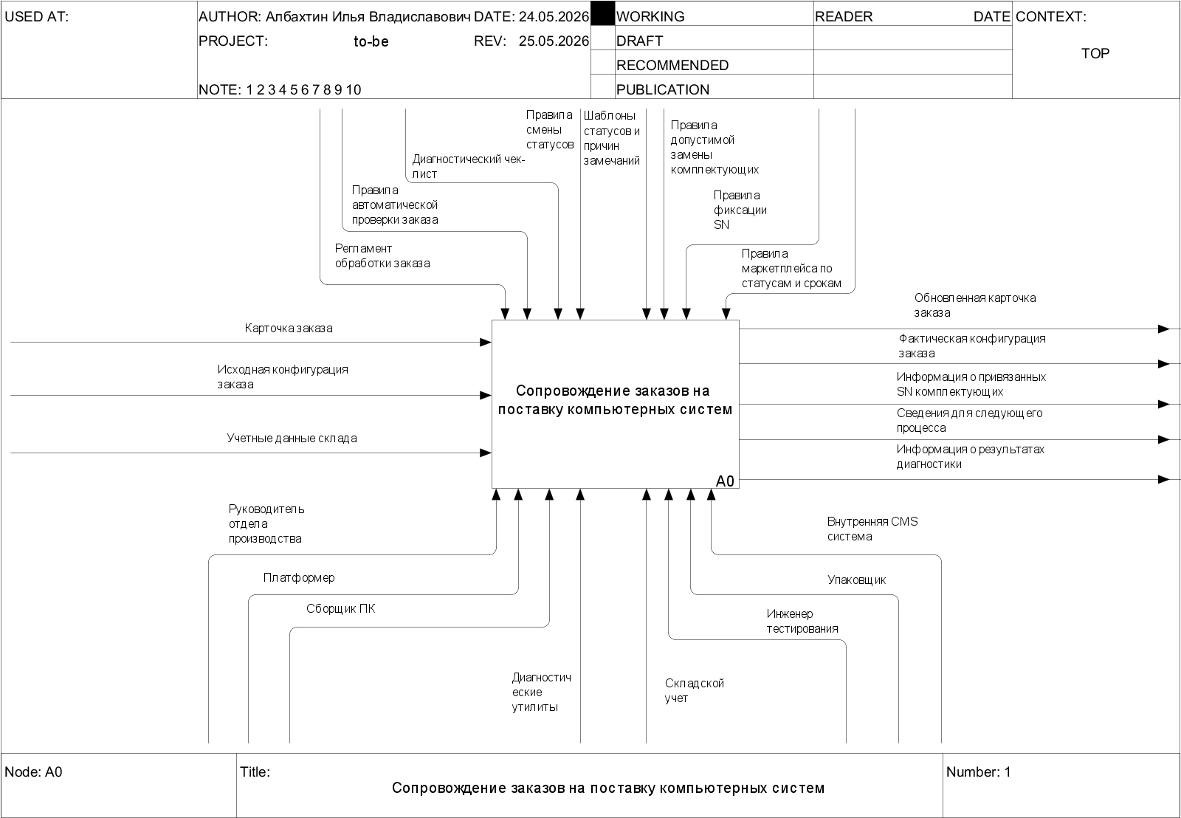
Рисунок 4.1 - Контекстная диаграмма IDEF0 to-be A0
Декомпозиция A0 to-be включает четыре подпроцесса: A1 «Принятие и автоматизированная первичная проверка заказа», A2 «Подготовка информационного задания и контроль данных о комплектующих», A3 «Фиксация выполнения и фактических комплектующих», A4 «Контроль диагностики и готовности заказа». Потоки между подпроцессами показывают переход от проверенной карточки заказа к актуализированной конфигурации, заданию на выполнение, информации о фактически установленных комплектующих, статусу передачи на диагностику и сведениям о готовом заказе.
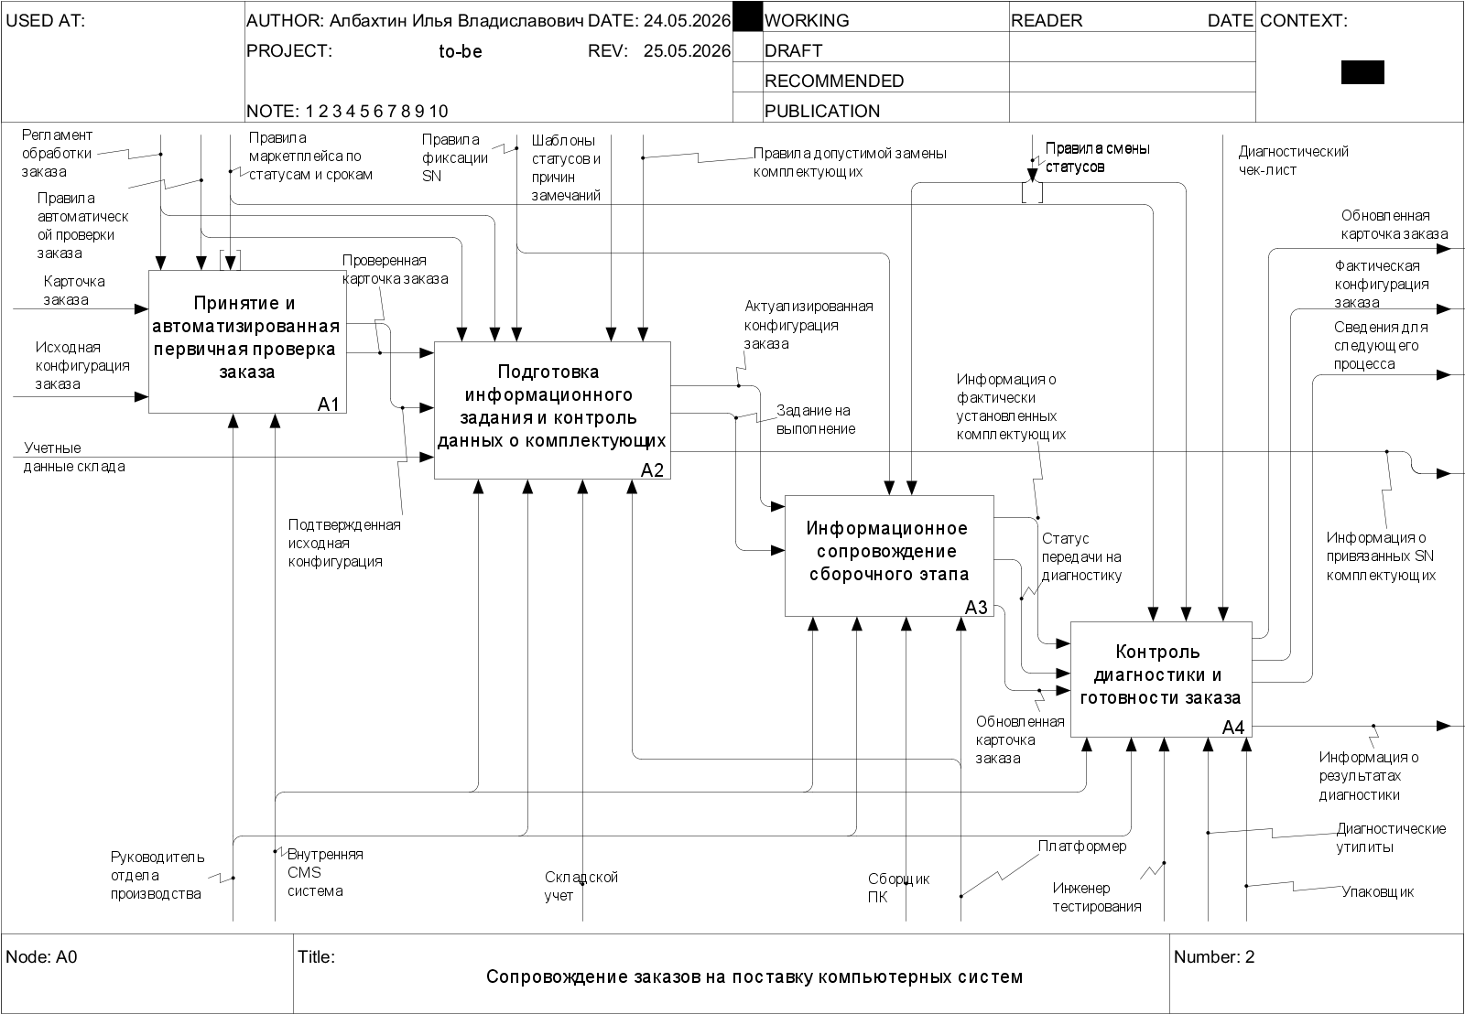
Рисунок 4.2 - Декомпозиция IDEF0 to-be A0
Декомпозиция A1 показывает получение заказа в CMS, формирование контрольных признаков заказа, автоматическую проверку цены, состава, статуса и сроков, а затем принятие заказа в работу. На выходе формируются проверенная карточка заказа и подтвержденная исходная конфигурация. При выявлении исключений информация возвращается на уточнение, что не позволяет передать в A2 некорректные данные.
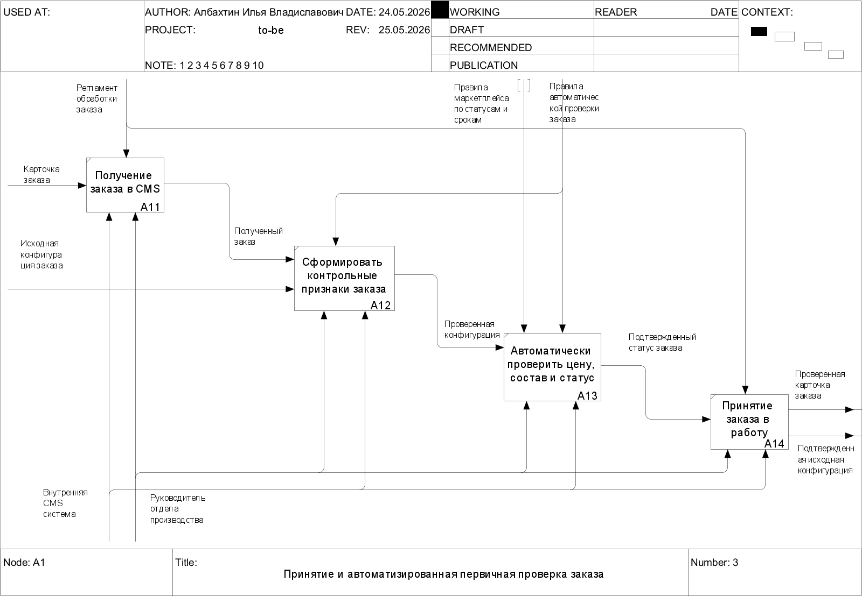
Рисунок 4.3 - Декомпозиция подпроцесса A1 «Принятие и автоматизированная первичная проверка заказа» IDEF0 to-be
Декомпозиция A2 раскрывает проверку учетных данных комплектующих, проверку допустимости замены, фиксацию актуализированной конфигурации, обязательную привязку комплектующих и SN, а также формирование задания на выполнение из шаблона. В этом подпроцессе CMS фиксирует фактическую конфигурацию заказа и информацию о привязанных SN, чтобы последующие этапы видели не только исходную конфигурацию из карточки, но и реально закрепленные комплектующие.
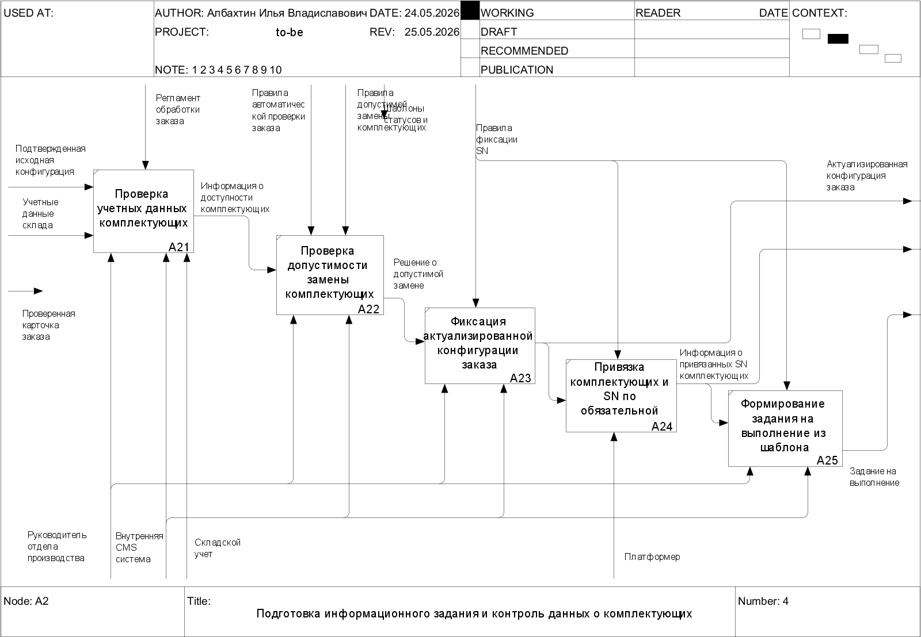
Рисунок 4.4 - Декомпозиция подпроцесса A2 «Подготовка информационного задания и контроль данных о комплектующих» IDEF0 to-be
Декомпозиция A3 описывает только информационное сопровождение сборочного этапа. В ней фиксируются завершение этапа платформера, завершение этапа сборщика ПК, фактически установленные комплектующие и передача статуса на диагностику. Физическая сборка не включается в модель как трудоемкая операция; в IDEF0 отражаются только сведения, которые должны быть внесены или обновлены в CMS.
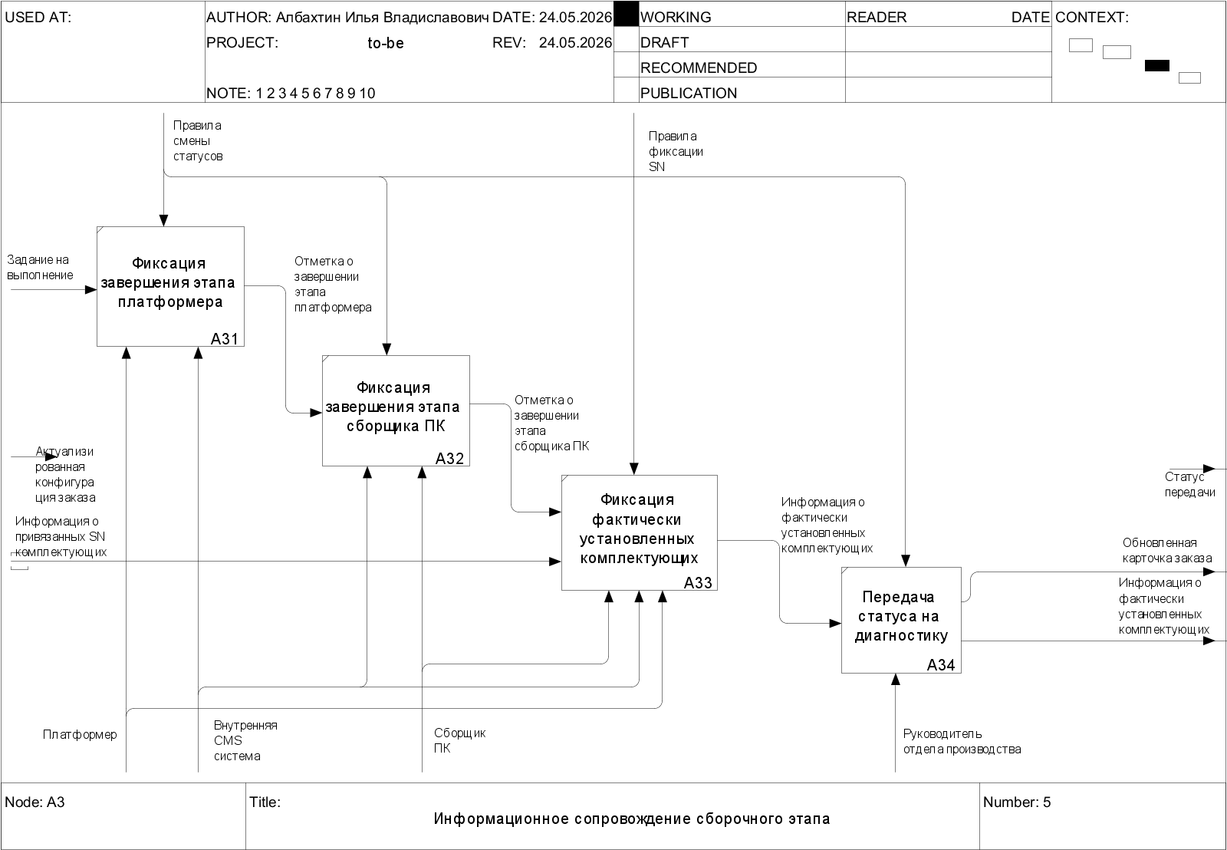
Рисунок 4.5 - Декомпозиция подпроцесса A3 «Фиксация выполнения и фактических комплектующих» IDEF0 to-be
Декомпозиция A4 показывает прикрепление результатов диагностики, анализ результатов тестирования, фиксацию сведений о видеофиксации, комплектности и готовности, а также передачу сведений о готовом заказе. Управления A4 задаются диагностическим чек-листом, правилами смены статусов, регламентом обработки заказа и правилами маркетплейса по статусам и срокам. Если диагностические замечания или неполнота карточки не устранены, CMS не должна передавать заказ дальше.
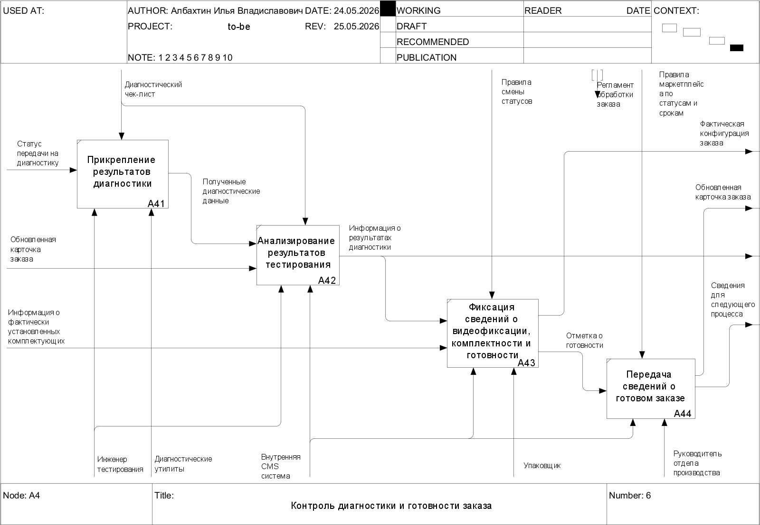
Рисунок 4.6 - Декомпозиция подпроцесса A4 «Контроль диагностики и готовности заказа» IDEF0 to-be
Описание модели to-be в нотации BPMN 2.0
BPMN-модель to-be представлена одной общей схемой процесса, без отдельных декомпозиций A1-A4. Модель построена в пуле «Сопровождение заказа на поставку компьютерной системы» с дорожками руководителя отдела производства, платформера, сборщика ПК, инженера тестирования и упаковщика. На схеме используются пользовательские задачи исполнителей, сервисные задачи CMS, эксклюзивные шлюзы, события начала и завершения, объекты данных и хранилища данных.
В начале процесса руководитель получает карточку заказа в CMS, после чего CMS автоматически проверяет данные заказа. При обнаружении ошибок формируется сообщение на уточнение; при отсутствии ошибок заказ принимается в работу. Далее платформер проверяет наличие и допустимость замены комплектующих, фиксирует актуализированную конфигурацию, привязывает комплектующие и SN, а CMS контролирует обязательность заполнения SN и формирование задания на выполнение.
На сборочном этапе в BPMN отражаются только информационные отметки: фиксация завершения этапа платформера, фиксация завершения этапа сборщика ПК, фиксация фактически установленных комплектующих и передача статуса на диагностику. После диагностики инженер тестирования загружает или подтверждает результаты, а CMS проверяет замечания и полноту карточки заказа. Если замечания или неполные данные обнаружены, информация возвращается на уточнение; если карточка полная, сведения о готовом заказе передаются в логистический процесс.

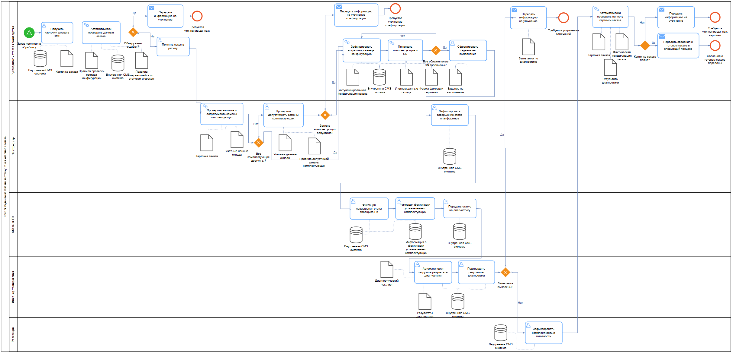
Рисунок 4.7 - Общая модель to-be в нотации BPMN 2.0

Описание модели to-be в нотации EPC/eEPC
Модель to-be в нотации EPC/eEPC отражает целевую событийно-функциональную логику процесса после реинжиниринга. На схемах зеленые блоки обозначают функции процесса, розовые блоки - события и состояния заказа, серые блоки - документы и информационные объекты, желтые блоки - исполнителей, темно-синие блоки - информационные системы и хранилища данных, а серые стрелочные блоки - процессные интерфейсы между декомпозициями.
Общая модель показывает укрупненную цепочку to-be: заказ поступает в обработку, CMS автоматически проверяет данные заказа, затем подготавливается информационное задание и контролируются комплектующие, фиксируются информационные результаты сборочного этапа, после чего проверяются диагностика, полнота данных и готовность заказа. Общая модель to-be в нотации EPC/eEPC представлена на рисунке 4.8.
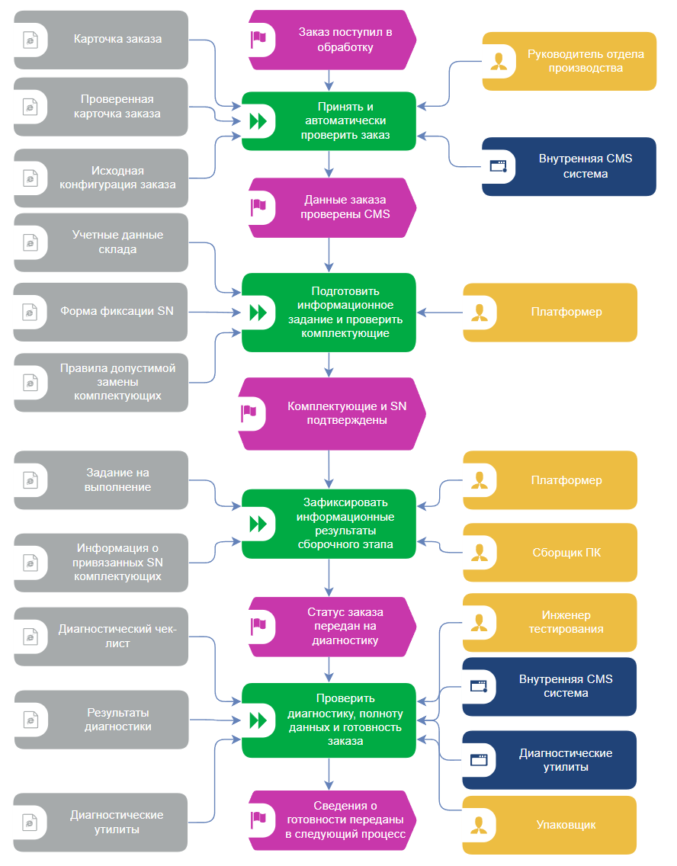
Рисунок 4.8 - Общая модель to-be в нотации EPC/eEPC
На декомпозиции A1 раскрывается принятие и автоматизированная первичная проверка заказа. Процесс начинается событием «Заказ поступил в CMS», после чего руководитель отдела производства получает карточку заказа из CMS. Для проверки используются карточка заказа, исходная конфигурация, спецификация конфигурации и правила проверки. CMS формирует контрольные признаки заказа и автоматически проверяет цену, состав конфигурации, статус и сроки. Если исключения не выявлены, заказ принимается в работу; если выявлены ошибки или противоречия, формируется перечень замечаний и информация передается на уточнение. Декомпозиция A1 представлена на рисунке 4.9.
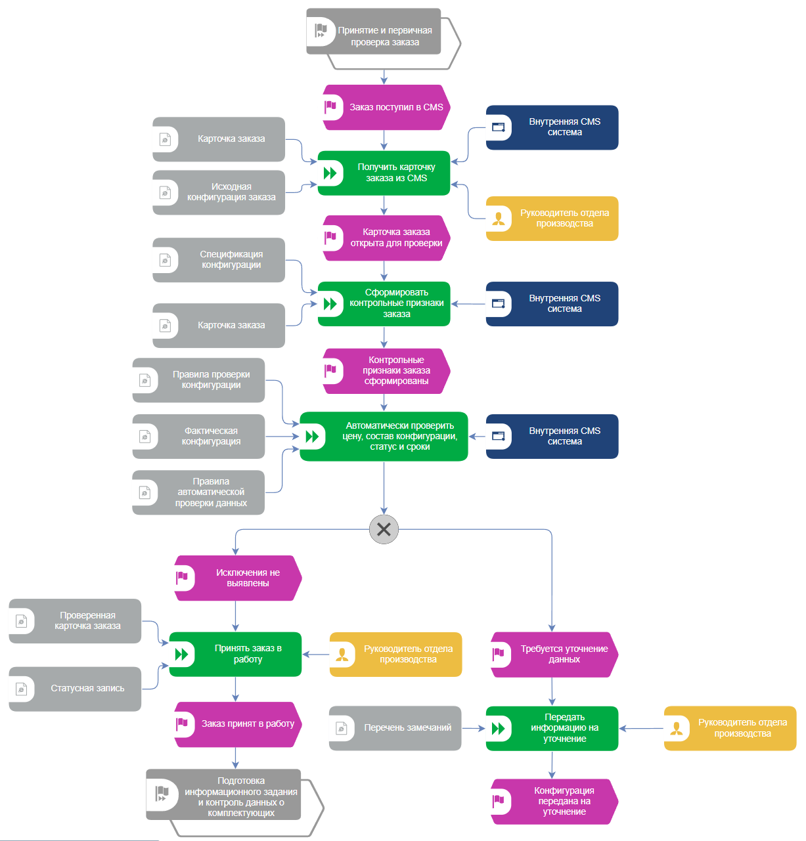
Рисунок 4.9 - EPC/eEPC-декомпозиция A1 «Принятие и автоматизированная первичная проверка заказа» to-be
На декомпозиции A2 показана подготовка информационного задания и контроль данных о комплектующих. Платформер проверяет учетные данные склада, использует карточку заказа и правила допустимой замены комплектующих. Если все комплектующие доступны, фиксируется актуализированная конфигурация заказа. Если комплектующий отсутствует, проверяется допустимость замены; при допустимой замене конфигурация актуализируется, при недопустимой передача дальше блокируется и информация уходит на уточнение. Далее платформа CMS требует заполнения обязательной формы SN, проверяет наличие обязательных серийных номеров и только после этого позволяет сформировать задание на выполнение из шаблона. Декомпозиция A2 представлена на рисунке 4.10.
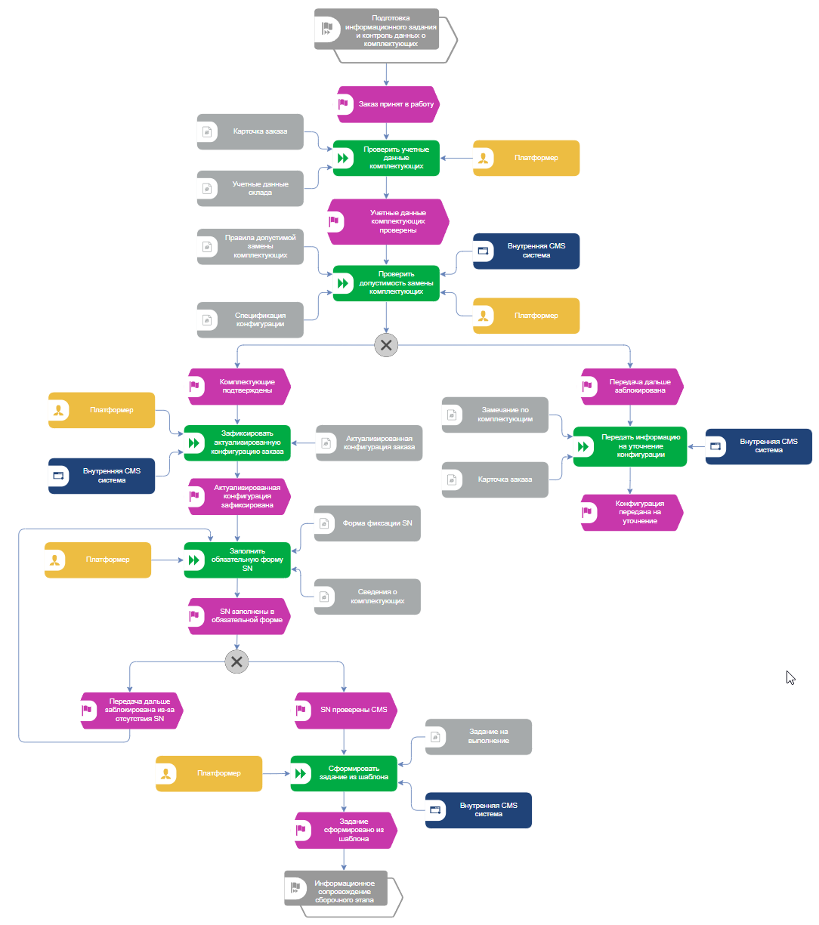
Рисунок 4.10 - EPC/eEPC-декомпозиция A2 «Подготовка информационного задания и контроль данных о комплектующих» to-be
На декомпозиции A3 отражена фиксация выполнения и фактических комплектующих. Платформер фиксирует завершение своего этапа в CMS, затем сборщик ПК фиксирует фактически установленные комплектующие и завершение своего этапа. Для этого используются задание на выполнение, статусная запись, сведения о фактически установленных комплектующих, форма фиксации SN и обновленная карточка заказа. После завершения фиксации CMS автоматически обновляет статус передачи заказа на диагностику. Декомпозиция A3 представлена на рисунке 4.11.
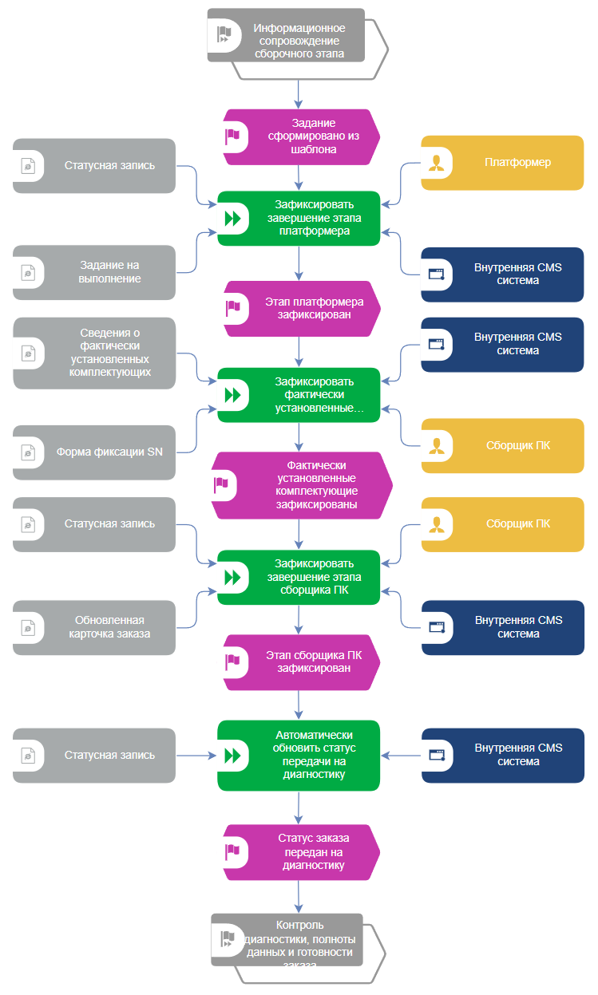
Рисунок 4.11 - EPC/eEPC-декомпозиция A3 «Фиксация выполнения и фактических комплектующих» to-be
На декомпозиции A4 раскрыт контроль диагностики, полноты данных и готовности заказа. Инженер тестирования получает диагностические данные из диагностических утилит и фиксирует результаты по шаблону во внутренней CMS. Если выявлены замечания, фиксируется причина замечания, формируется уведомление или перечень замечаний, а информация передается на уточнение конфигурации. Если замечаний нет, упаковщик фиксирует комплектность и готовность, после чего CMS автоматически проверяет полноту карточки заказа. При неполной карточке данные возвращаются на уточнение, при успешном контроле сведения о готовности и фактическая конфигурация передаются в логистический процесс. Декомпозиция A4 представлена на рисунке 4.12.
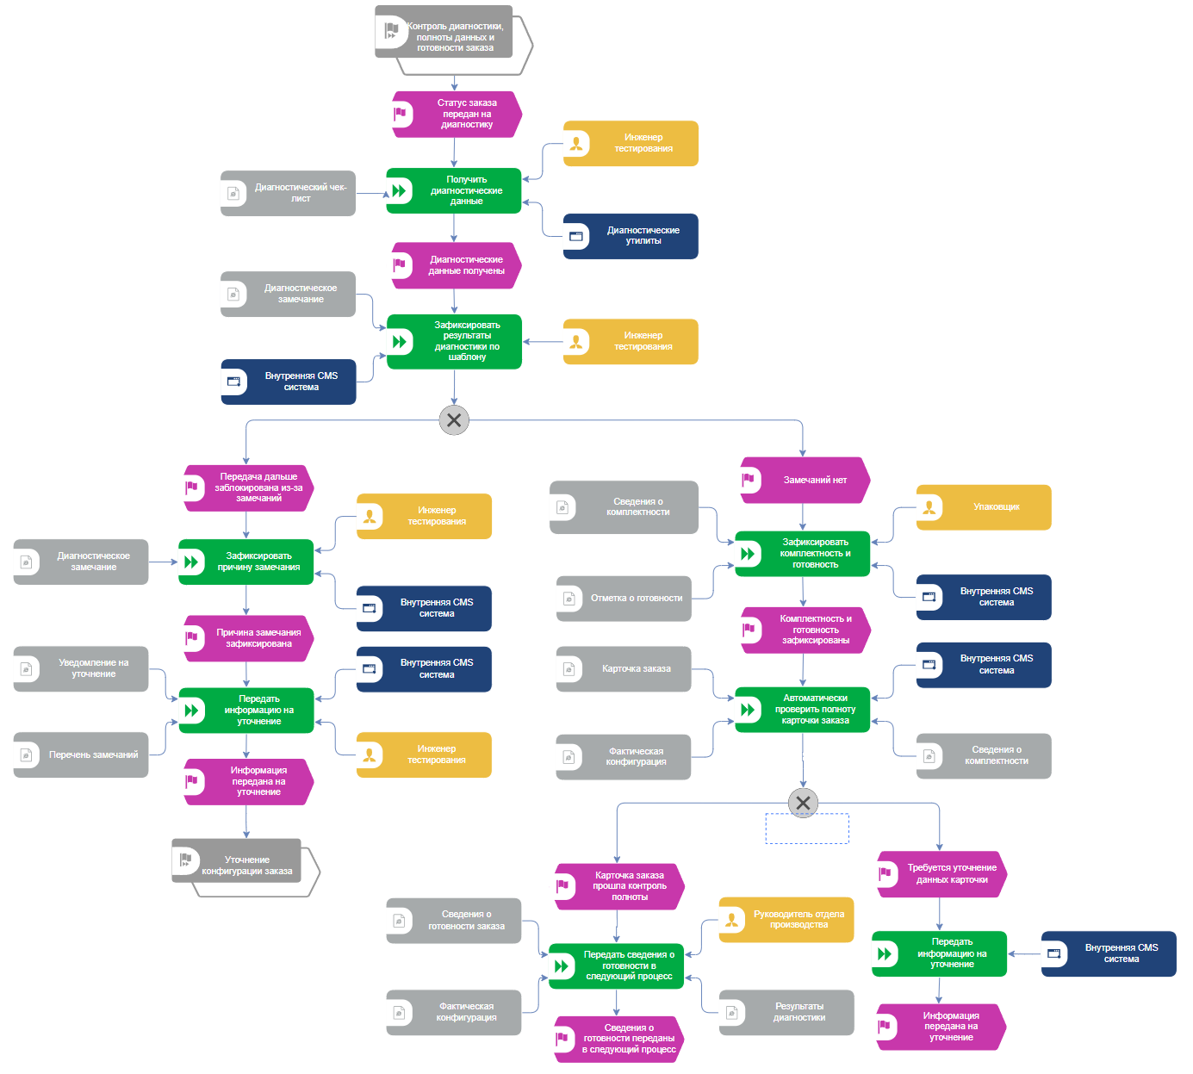
Рисунок 4.12 - EPC/eEPC-декомпозиция A4 «Контроль диагностики, полноты данных и готовности заказа» to-be
Ожидаемый эффект to-be заключается в сокращении ручных проверок, снижении риска ошибок при фиксации SN, ускорении передачи статусов, повышении прозрачности диагностических замечаний и исключении передачи неполной карточки заказа в логистический процесс.

4.2 Оценка изменения характеристик бизнес-процесса
Оценка изменения характеристик выполнена методом функционально-стоимостного анализа для базового сценария без замечаний. В расчет включены только информационные операции сопровождения заказа. Физическая сборка, физическое тестирование, физическая упаковка и доставка не включаются в трудоемкость процесса.
В таблице 4.1 приведен расчет стоимости оплаты труда по операциям to-be.
Таблица 4.1 - Оценка стоимости оплаты труда при выполнении процесса to-be
Операция to-be | Исполнитель | Ставка, руб./ч | Время, ч | Стоимость, руб.
Получить заказ и автоматические контрольные признаки CMS | Руководитель отдела производства | 1 071,43 | 0,01 | 10,71
Проверить исключения по цене, составу и статусу | Руководитель отдела производства | 1 071,43 | 0,02 | 21,43
Принять заказ в работу | Руководитель отдела производства | 1 071,43 | 0,01 | 10,71
Проверить учетные данные и допустимость замены комплектующих | Платформер | 654,76 | 0,04 | 26,19
Зафиксировать актуализированную конфигурацию, комплектующие и SN через обязательную форму | Платформер | 654,76 | 0,07 | 45,83
Сформировать задание исполнителю из шаблона | Платформер | 654,76 | 0,02 | 13,10
Зафиксировать завершение этапа платформера | Платформер | 654,76 | 0,01 | 6,55
Зафиксировать завершение этапа сборщика ПК | Сборщик ПК | 595,24 | 0,02 | 11,90
Передать статус на диагностику | Сборщик ПК | 595,24 | 0,01 | 5,95
Внести/прикрепить результаты диагностики | Инженер тестирования компьютерной техники | 833,33 | 0,04 | 33,33
Зафиксировать замечания или положительный результат | Инженер тестирования компьютерной техники | 833,33 | 0,02 | 16,67
Проверить полноту карточки заказа по чек-листу CMS | Руководитель отдела производства | 1 071,43 | 0,02 | 21,43
Зафиксировать сведения о видеофиксации/комплектности/готовности | Упаковщик | 488,10 | 0,03 | 14,64
Передать сведения в логистический процесс | Упаковщик | 488,10 | 0,01 | 4,88
Итого | - | - | 0,33 | 243,32

Страховые взносы рассчитаны по ставке 30,6 % от оплаты труда: базовый тариф 30,0 % плюс тариф на обязательное социальное страхование от несчастных случаев 0,6 %. Для основного ОКВЭД 95.11 принят класс профессионального риска 3, что соответствует тарифу 0,6 %. Расчет: 243,32 × 30,6 % = 74,46 руб.
Стоимость использования основных средств пересчитана пропорционально трудоемкости: 15,96 × 0,33 / 0,68 = 7,75 руб.
В таблице 4.2 приведена стоимость использования программного обеспечения to-be.
Таблица 4.2 - Стоимость использования программного обеспечения to-be
Операция to-be | Используемое ПО | Назначение ПО | Время, ч | Стоимость, руб.
Получить заказ и автоматические контрольные признаки CMS | Внутренняя CMS | получение карточки и формирование контрольных признаков | 0,01 | 12,35
Проверить исключения по цене, составу и статусу | Внутренняя CMS | показ исключений руководителю | 0,02 | 24,70
Принять заказ в работу | Внутренняя CMS | фиксация принятия в работу | 0,01 | 12,35
Проверить учетные данные и допустимость замены комплектующих | Внутренняя CMS | проверка учетных данных склада | 0,04 | 49,39
Зафиксировать актуализированную конфигурацию, комплектующие и SN через обязательную форму | Внутренняя CMS | обязательная фиксация SN | 0,07 | 86,43
Сформировать задание исполнителю из шаблона | Внутренняя CMS | формирование задания по шаблону | 0,02 | 24,70
Зафиксировать завершение этапа платформера | Внутренняя CMS | статусная отметка этапа | 0,01 | 12,35
Зафиксировать завершение этапа сборщика ПК | Внутренняя CMS | статусная отметка этапа | 0,02 | 24,70
Передать статус на диагностику | Внутренняя CMS | автоматизированная передача статуса | 0,01 | 12,35
Внести/прикрепить результаты диагностики | Внутренняя CMS; AIDA64; FurMark; CrystalDiskInfo/CrystalDiskMark; OCCT | прикрепление результата и диагностические источники | 0,04 | 49,39
Зафиксировать замечания или положительный результат | Внутренняя CMS | шаблонная фиксация результата | 0,02 | 24,70
Проверить полноту карточки заказа по чек-листу CMS | Внутренняя CMS | автоматизированный чек-лист полноты | 0,02 | 24,70
Зафиксировать сведения о видеофиксации/комплектности/готовности | Внутренняя CMS | фиксация итоговых сведений | 0,03 | 37,04
Передать сведения в логистический процесс | Внутренняя CMS | передача итоговой информации | 0,01 | 12,32
Итого | - | - | 0,33 | 407,47

Накладные расходы рассчитаны как 5 % от оплаты труда: 243,32 × 5 % = 12,17 руб.
В таблице 4.3 приведена сравнительная оценка стоимости выполнения процесса as-is и to-be.

Таблица 4.3 - Сравнительная оценка изменения стоимости выполнения процесса
Показатель | As-is, руб. | To-be, руб. | Абсолютное отклонение, руб.
Стоимость оплаты труда | 547,74 | 243,32 | -304,42
Страховые взносы | 167,61 | 74,46 | -93,15
Стоимость использования основных средств | 15,96 | 7,75 | -8,21
Стоимость использования ПО | 407,47 | 407,47 | 0,00
Накладные расходы | 27,39 | 12,17 | -15,22
Итоговая стоимость | 1 166,17 | 745,17 | -421,00
Итоговая стоимость информационного сопровождения одного заказа в варианте to-be составляет 745,17 руб. Экономия относительно варианта as-is составляет 421,00 руб. на один заказ. Снижение достигается за счет сокращения ручных проверок, автоматического контроля полноты данных и стандартизации передачи статусов в CMS.

4.3 Реализация бизнес-процесса в ПО BPMSoft
В BPMSoft реализован демонстрационный вариант целевого процесса, показывающий ключевые изменения to-be: отдельное рабочее место «ООО Юкомс», раздел «Заказы на компьютерные системы», справочник статусов, поля контроля цены, состава, SN, диагностики и готовности, бизнес-правила обязательного заполнения причины замечаний и схема процесса проверки заказа.
Созданное рабочее место BPMSoft: «ООО Юкомс». Созданный раздел: «Заказы на компьютерные системы». Карточка раздела содержит поля «Номер заказа», «Статус заказа», «Цена подтверждена», «Состав подтвержден», «SN заполнены», «Результат диагностики», «Есть замечания», «Причина замечаний», «Готовность подтверждена», «Ответственный».
Настроенное бизнес-правило BPMSoft: если поле «Есть замечания» имеет значение «Да», поле «Причина замечаний» становится обязательным, а перевод заказа в статус «Готов к передаче дальше» запрещается до повторной фиксации положительного результата диагностики.
Схема процесса в дизайнере BPMSoft содержит пользовательские задачи «Проверить исключения по заказу» для руководителя отдела производства и «Внести результат диагностики» для инженера тестирования, а также условный переход по признаку наличия замечаний.
Рисунки 4.13-4.20 показывают созданные элементы BPMSoft и проверку их работы.
Скриншоты используются как подтверждение настройки: рабочее место и раздел отражают структуру данных заказа, бизнес-правила демонстрируют обязательность контрольных полей, справочник статусов обеспечивает единые состояния процесса, а схема процесса задает маршрут проверки заказа и возврата на уточнение при замечаниях.
По результатам раздела 4 предложен вариант реинжиниринга, при котором внутренняя CMS становится основным механизмом контроля информационного сопровождения заказа, а стоимость выполнения информационного процесса снижается с 1 166,17 руб. до 745,17 руб. на один заказ.
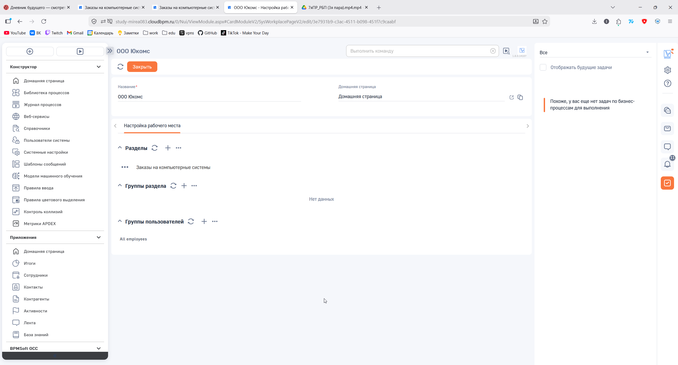
Рисунок 4.13 - Созданное рабочее место «ООО Юкомс»
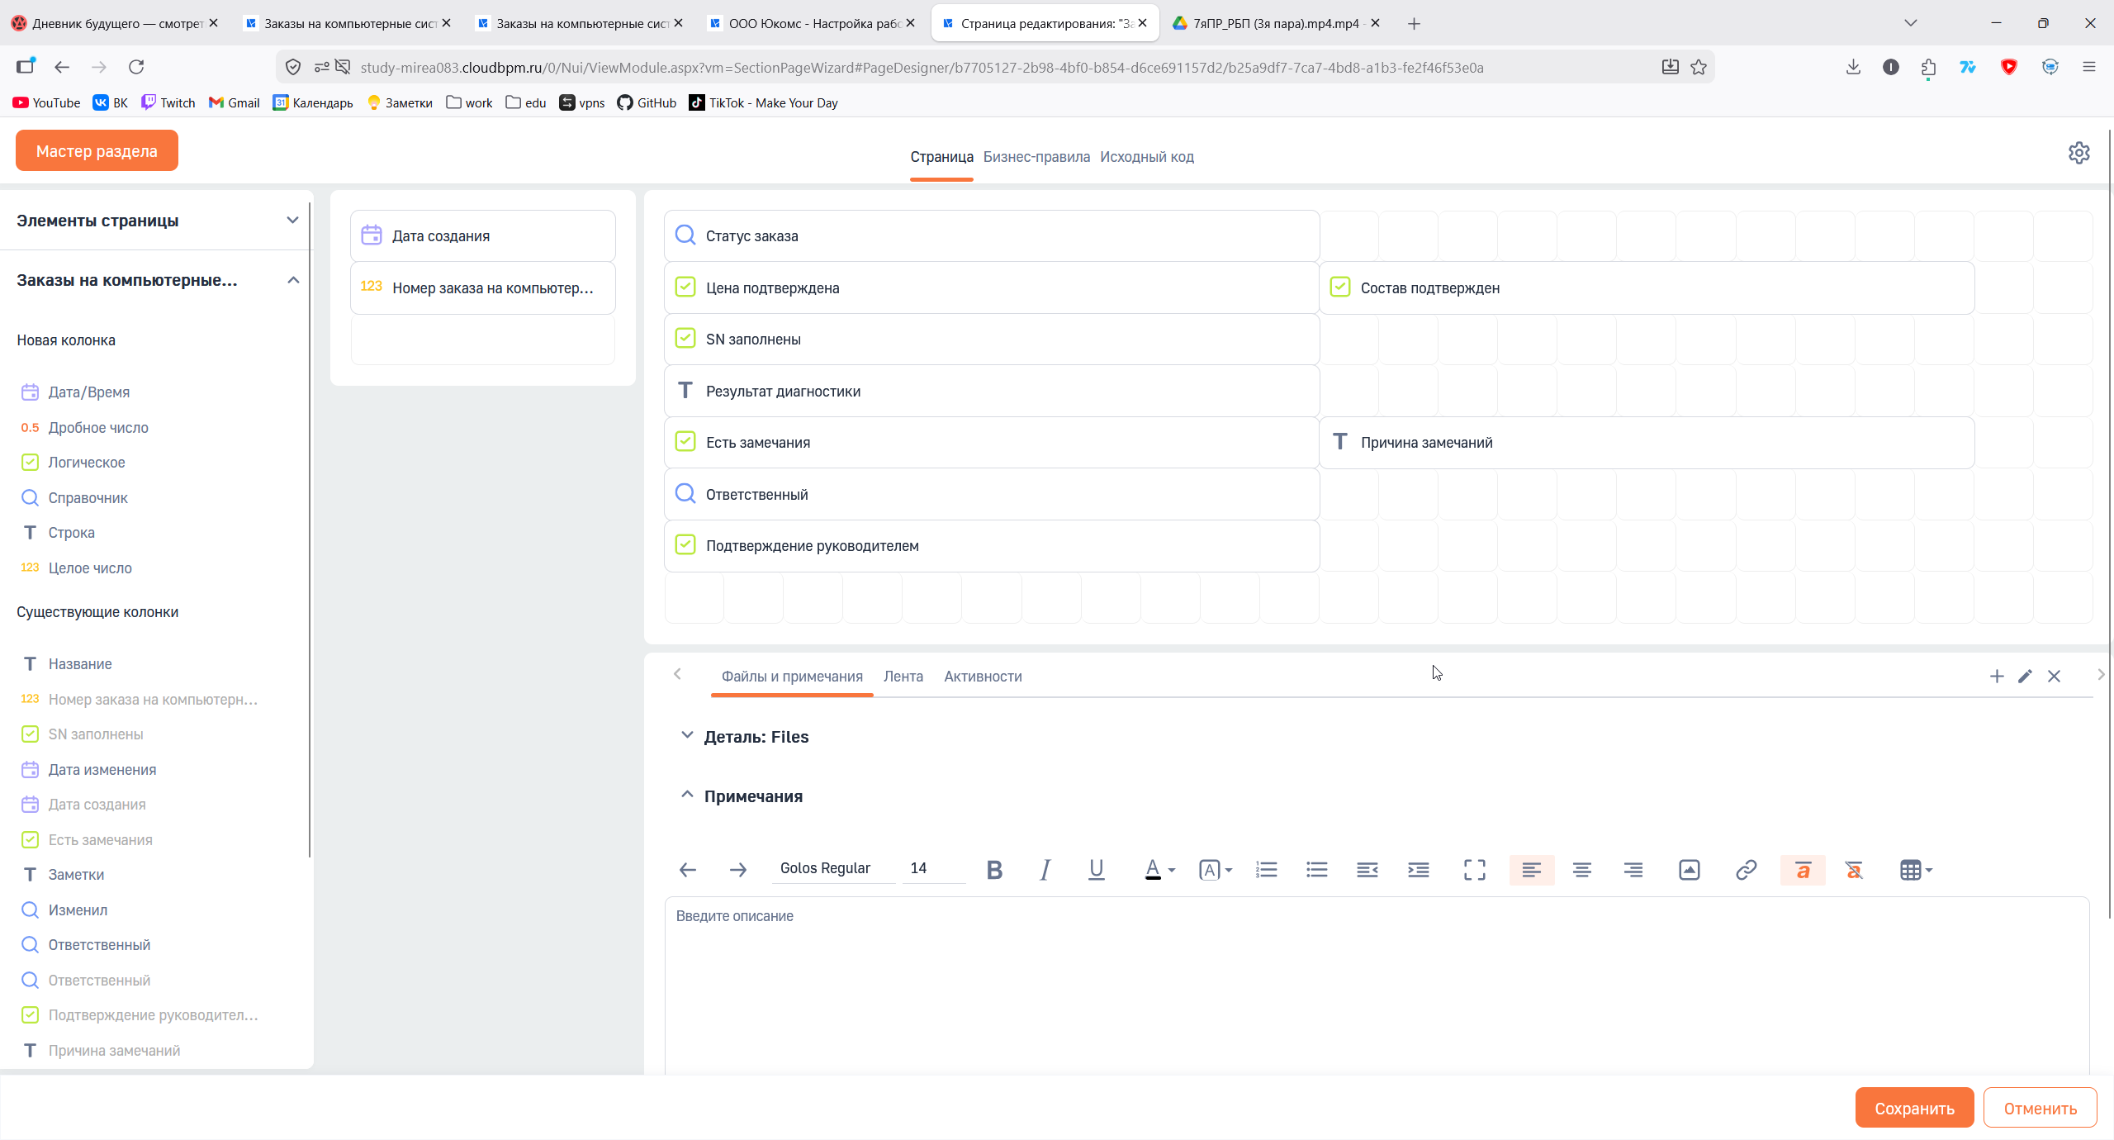
Рисунок 4.14 - Страница созданного раздела
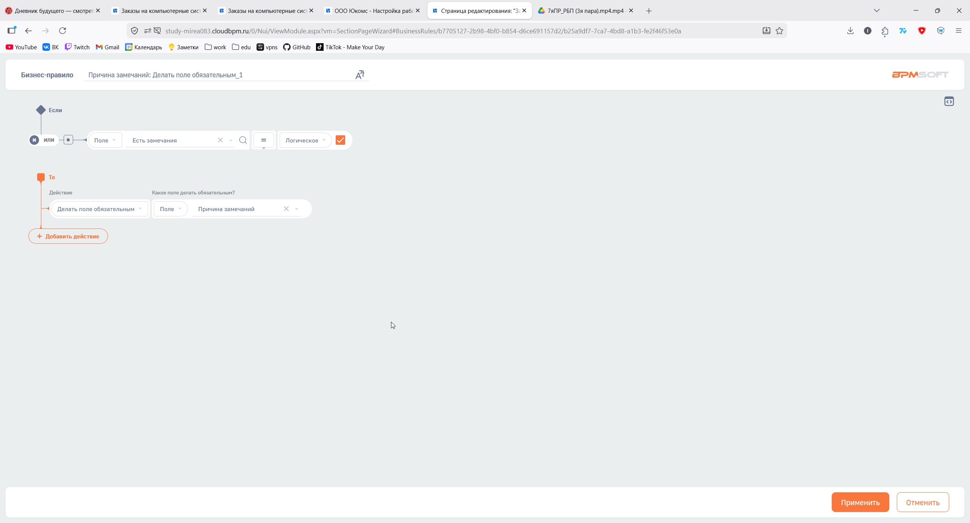
Рисунок 4.15 – Созданное бизнес-правило №1

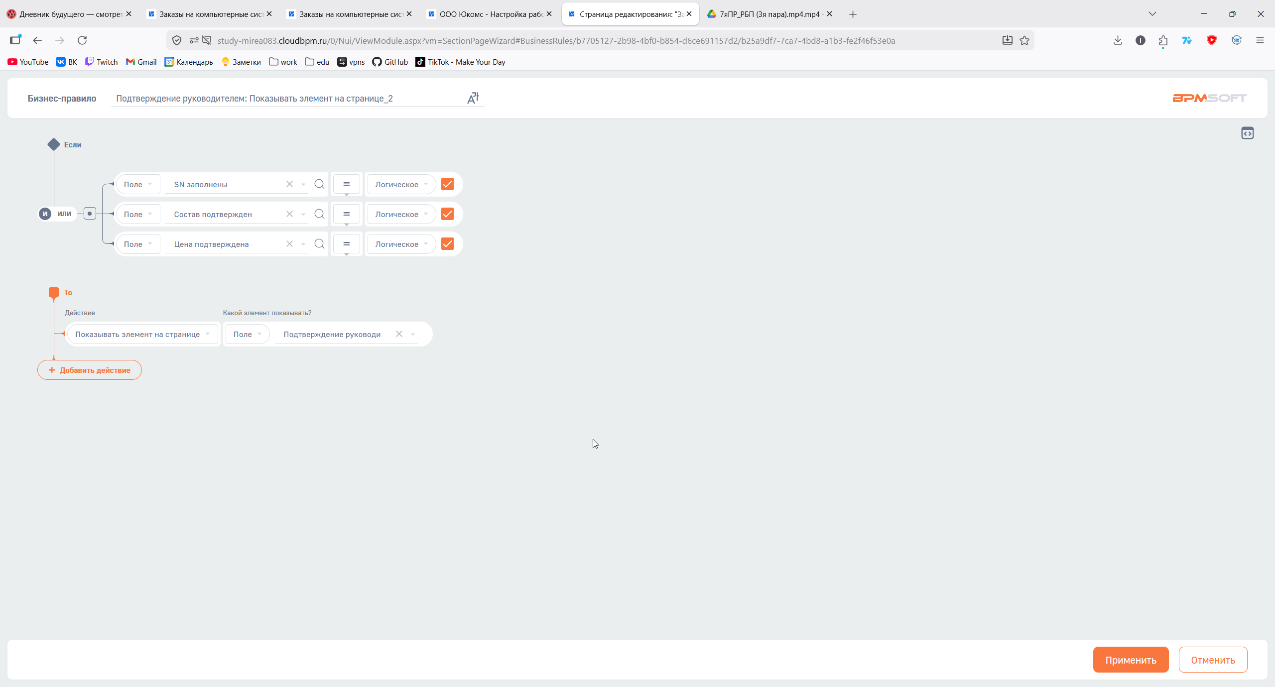
Рисунок 4.16 – Созданное бизнес-правило №2
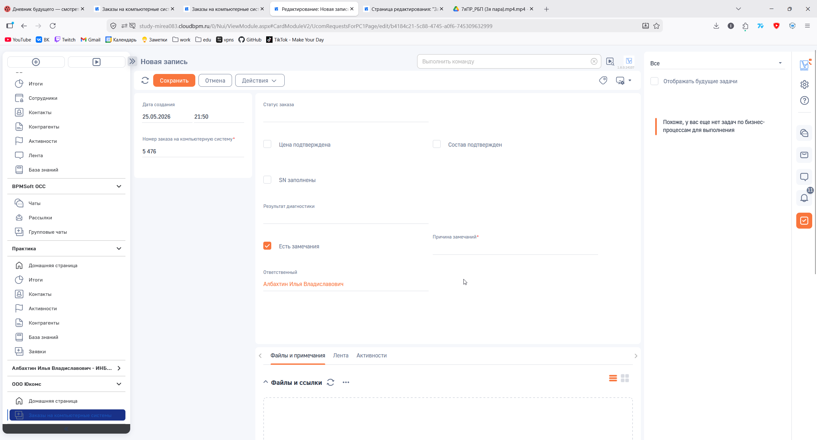
Рисунок 4.17 – Проверка работы бизнес-правила 1
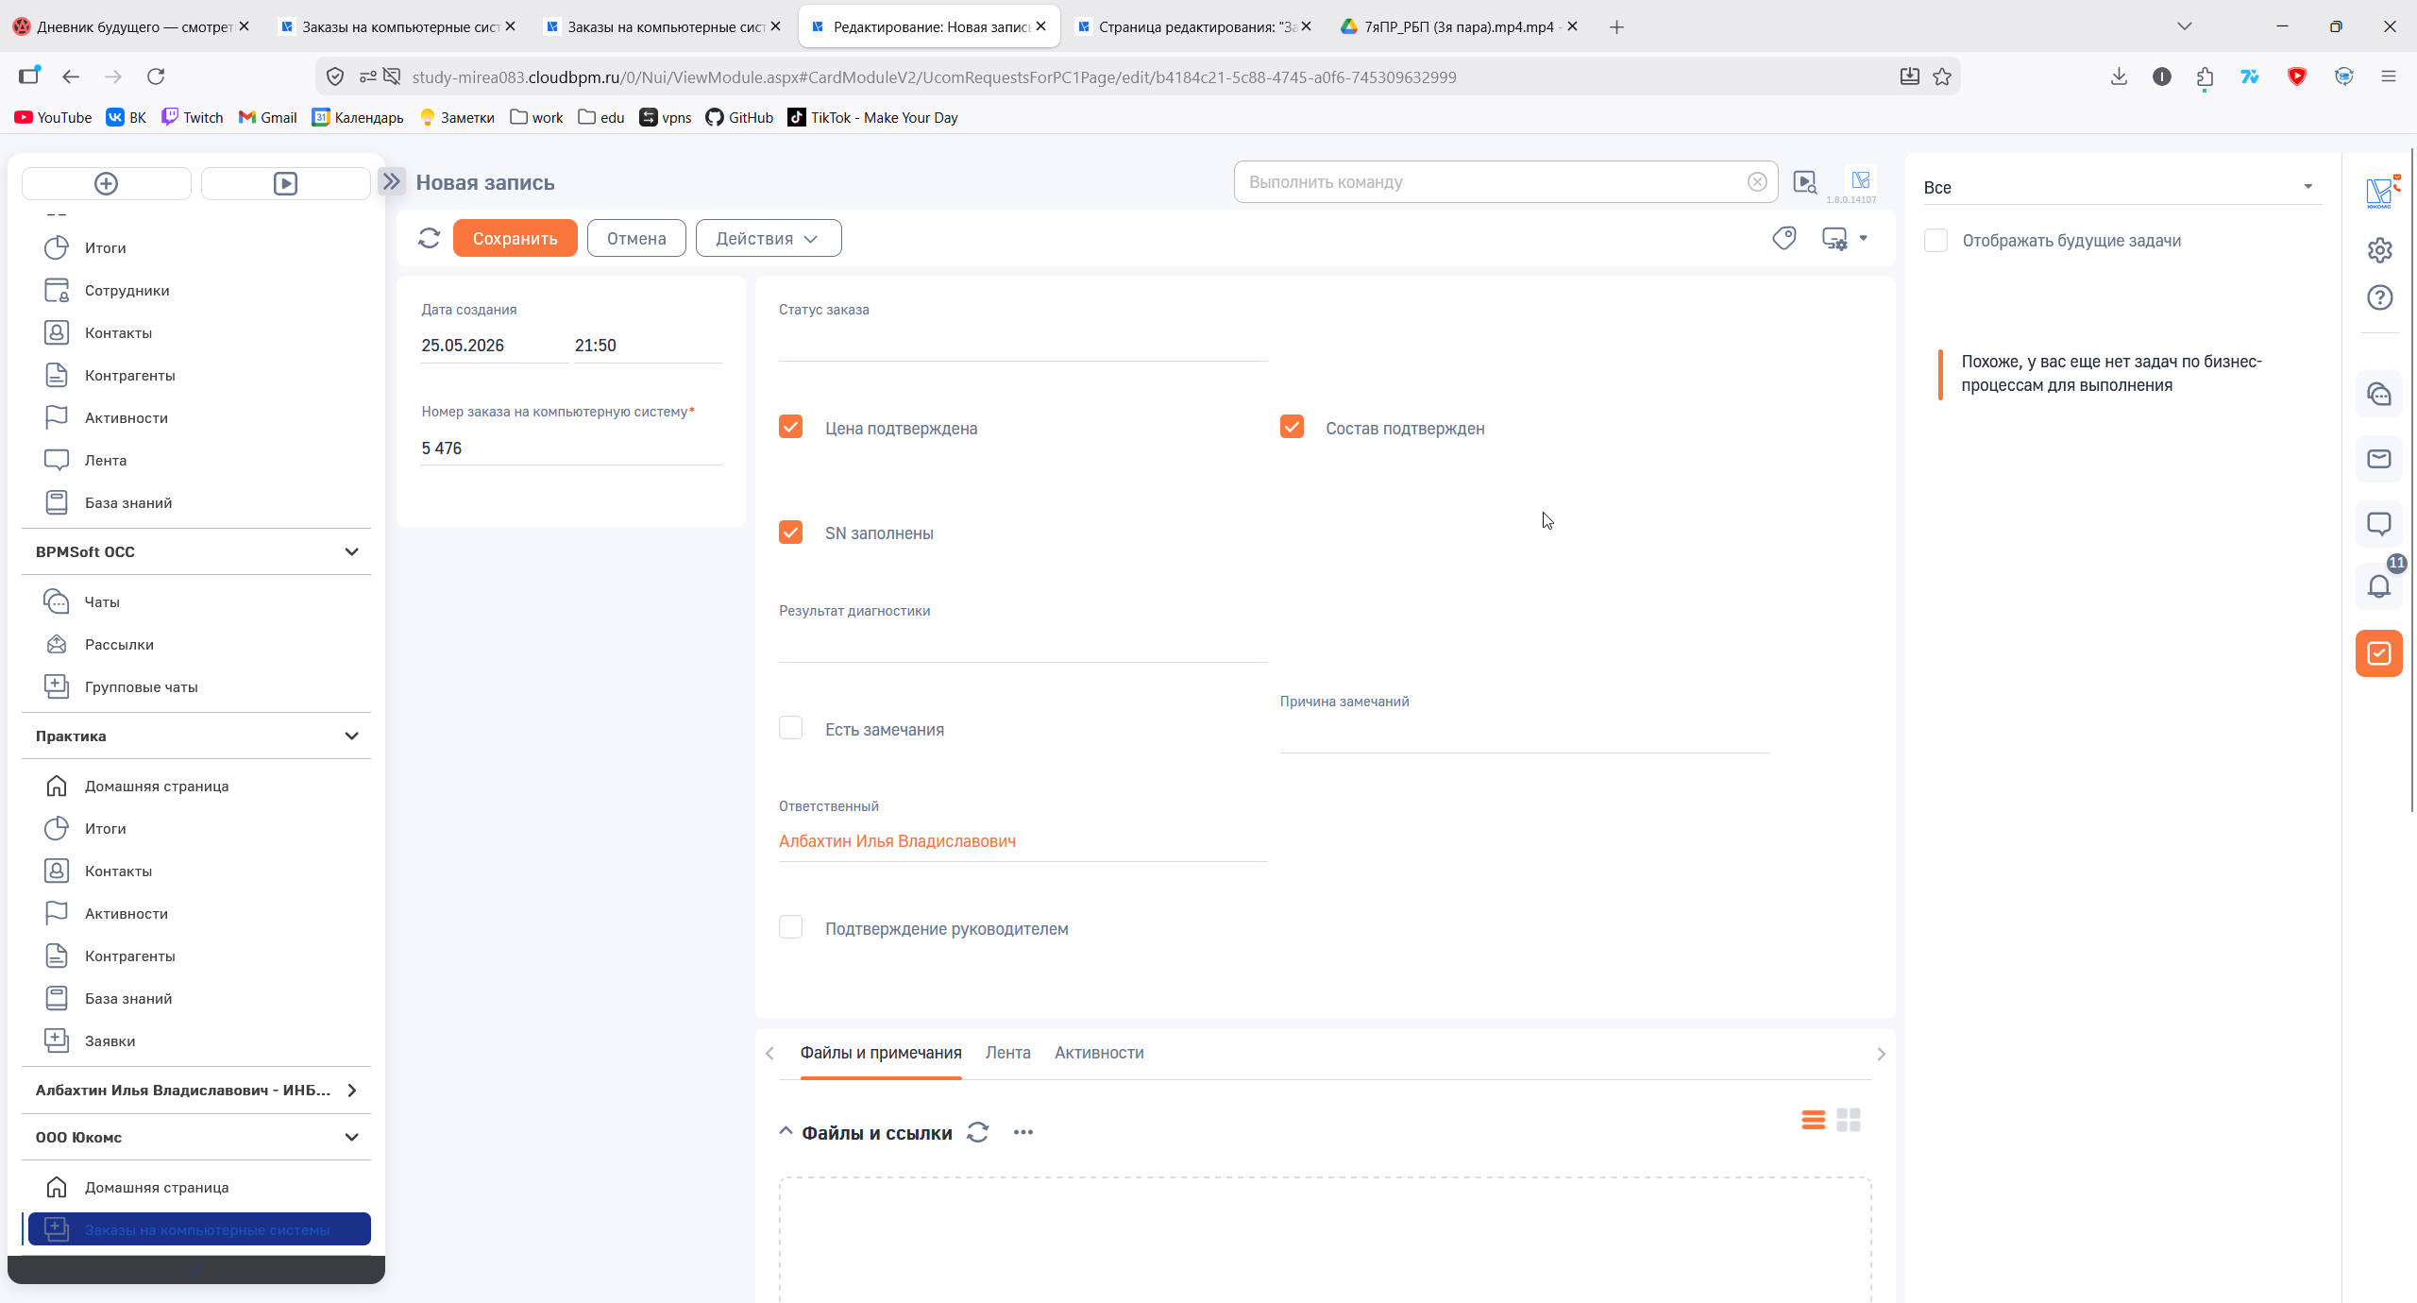
Рисунок 4.18 – Проверка работы бизнес-правила 2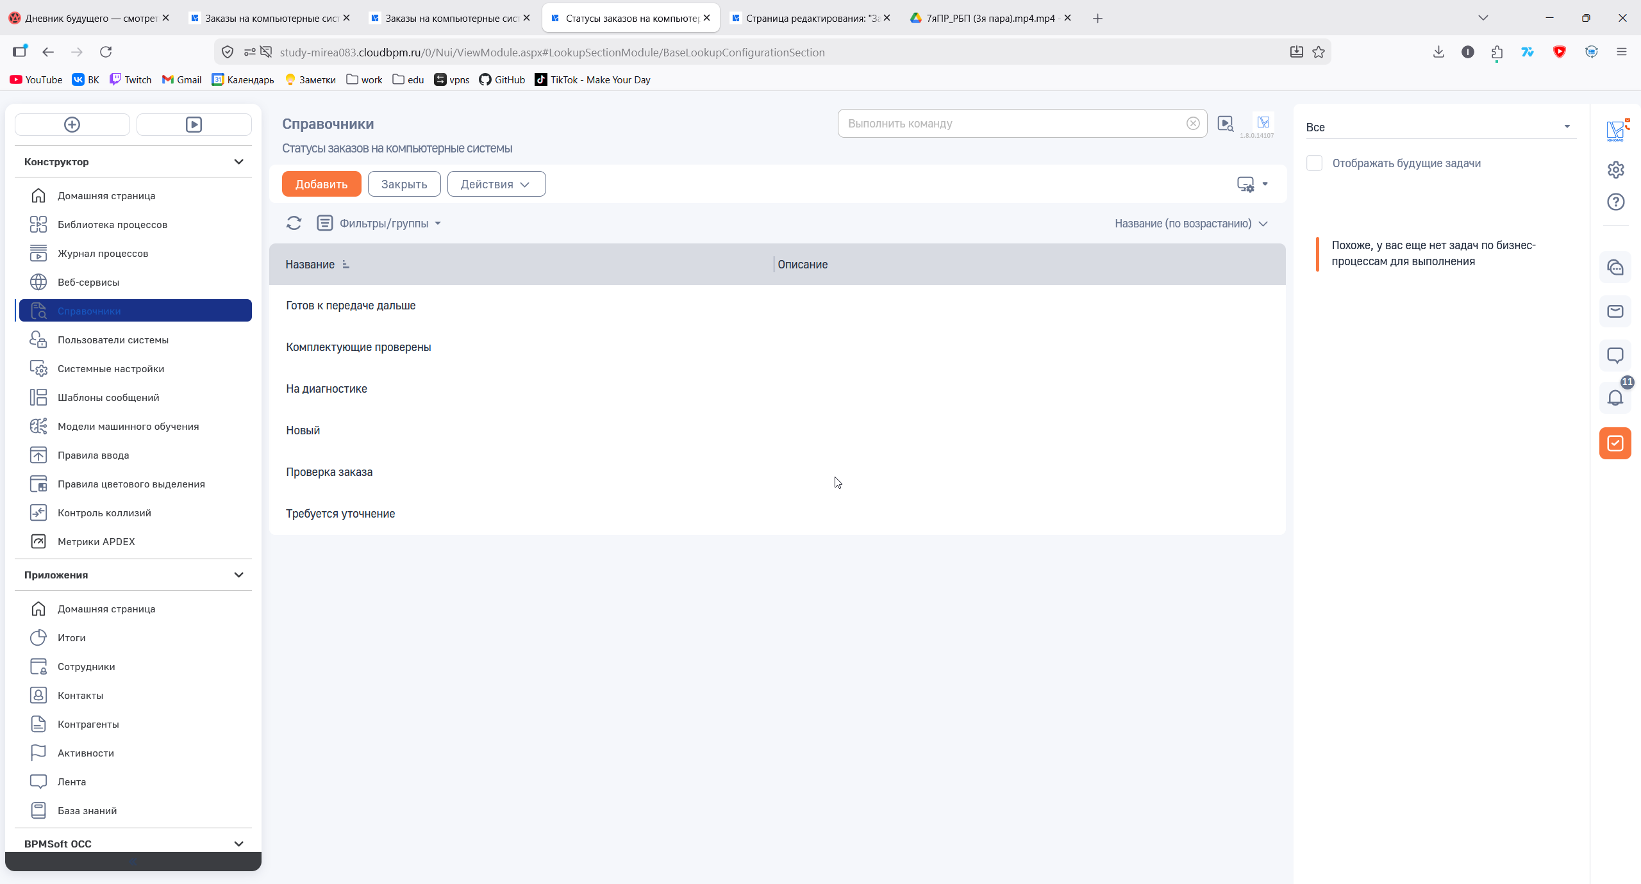
Рисунок 4.19 - Добавленный справочник статусов
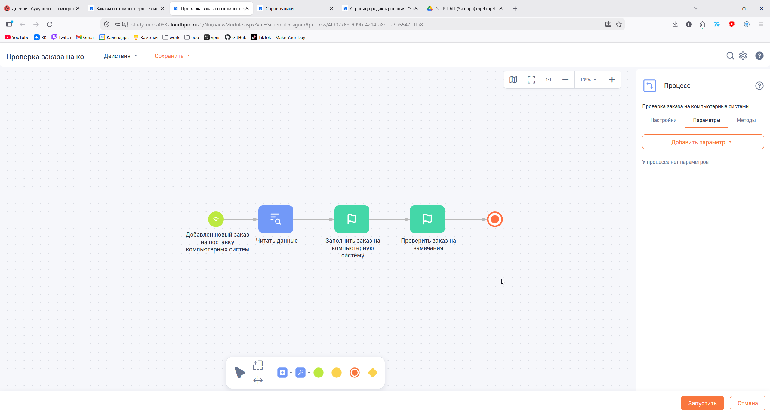
Рисунок 4.20 - Созданный бизнес-процесс «Проверка заказа на компьютерные системы»
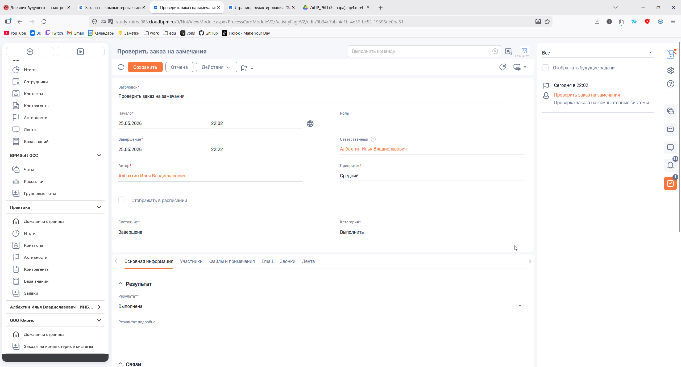
Рисунок 4.21 - Проверка работы бизнес-процесса

ЗАКЛЮЧЕНИЕ
В курсовой работе рассмотрена деятельность ООО «Юкомс» и исследован бизнес-процесс «Сопровождение заказов на поставку компьютерных систем». Граница анализа определена как информационное сопровождение одного конкретного заказа: получение, проверка, преобразование, фиксация и передача данных о заказе, комплектующих, статусах выполнения и результатах контроля.
Выполнено описание предметной области, определены владелец и исполнители процесса, сформированы документы и информационные ресурсы, используемые при моделировании. Подготовлены модели as-is и to-be в нотациях IDEF0, BPMN 2.0 и EPC/eEPC. Для IDEF0 to-be в отчете оставлены места под рисунки до исправления шапок диаграмм, BPMN и EPC/eEPC to-be приведены в составе раздела 4.1.
Проанализированы проблемы существующего варианта процесса: ручная проверка цены, состава и статуса, риск ошибок при фиксации серийных номеров, отсутствие автоматического контроля полноты карточки заказа, задержки передачи статусов и слабая фиксация причин возврата на уточнение.
Проведен функционально-стоимостный анализ базового сценария без замечаний. Расчетная стоимость информационного сопровождения одного заказа в варианте as-is составила 1 166,17 руб. Предложен вариант to-be, основанный на автоматизации контрольных действий во внутренней CMS ООО «Юкомс»: проверке контрольных признаков заказа, обязательной фиксации SN, шаблонах диагностических результатов и блокировке передачи заказа дальше при неполных данных.
После реинжиниринга расчетная стоимость информационного сопровождения одного заказа составила 745,17 руб., а экономия относительно варианта as-is - 421,00 руб. на один заказ. Таким образом, предложенный вариант реинжиниринга направлен на снижение трудоемкости информационных операций и повышение управляемости процесса.

СПИСОК ИСПОЛЬЗОВАННЫХ ИСТОЧНИКОВ И ЛИТЕРАТУРЫ
1. Официальный сайт ООО «Юкомс». URL: https://ucoms.ru/.
2. T-Банк. Проверка контрагента ООО «Юкомс». URL: https://www.tbank.ru/business/contractor/legal/1217700358820/.
3. Rusprofile. ООО «Юкомс». URL: https://www.rusprofile.ru/.
4. Долганова О. И. Моделирование бизнес-процессов : учебник и практикум для вузов. - Москва : Юрайт, 2024.
5. Грекул В. И. Проектирование информационных систем : учебник и практикум. - Москва : Юрайт, 2024.
6. APQC Process Classification Framework. URL: https://www.apqc.org/.
7. ГОСТ Р ИСО 9000-2015. Системы менеджмента качества. Основные положения и словарь.
8. ГОСТ Р 7.0.8-2013. Система стандартов по информации, библиотечному и издательскому делу. Делопроизводство и архивное дело. Термины и определения.
9. Методические рекомендации по выполнению курсовой работы по дисциплине «Реинжиниринг бизнес-процессов».
10. Гражданский кодекс Российской Федерации (часть вторая) от 26.01.1996 № 14-ФЗ. Глава 30 «Купля-продажа».
11. Закон РФ от 07.02.1992 № 2300-1 «О защите прав потребителей».
12. Федеральный закон от 27.07.2006 № 152-ФЗ «О персональных данных».
13. Постановление Правительства РФ от 31.12.2020 № 2463 «Об утверждении Правил продажи товаров по договору розничной купли-продажи».

ПРИЛОЖЕНИЯ

Приложение А
Форма карточки заказа
Таблица А.1 - Карточка заказа
Поле | Содержание
Номер заказа | Уникальный идентификатор заказа в информационной системе.
Дата и время поступления | Момент поступления заказа в обработку.
Канал поступления | Электронный канал, сайт, маркетплейс или иная система приема заказа.
Состав конфигурации | Ссылка на спецификацию или краткое описание компьютерной системы.
Цена и статус заказа | Зафиксированная цена и актуальный статус обработки.
Ответственный этап | Роль или подразделение, выполняющее текущую информационную операцию.
Итоговая отметка | Готовность, замечания или передача сведений в логистический процесс.

Приложение Б
Форма спецификации конфигурации
Таблица Б.1 - Спецификация конфигурации
Компонент | Модель/характеристика | Количество | Статус проверки
Процессор |  | 1
Материнская плата |  | 1
Оперативная память
Накопитель
Видеокарта
Блок питания / корпус / охлаждение

Приложение В
Форма задания на выполнение
Таблица В.1 - Задание на выполнение
Поле | Содержание
Номер заказа
Этап выполнения | Подготовка данных, фиксация комплектующих, диагностика, финальный контроль.
Исполнитель | Функциональная роль, которой передается задание.
Входные данные | Карточка заказа, спецификация, учетные данные склада, регламент.
Требуемый информационный результат | Какая запись или отметка должна быть внесена после выполнения этапа.
Статус задания | Создано / принято / выполнено / требуется уточнение.

Приложение Г
Форма фиксации серийных номеров комплектующих
Таблица Г.1 - Фиксация серийных номеров комплектующих
Компонент | Модель | Серийный номер | Источник данных | Замечание
Процессор |  |  | Складской учет
Материнская плата |  |  | Складской учет
Оперативная память |  |  | Складской учет
Накопитель |  |  | Складской учет
Видеокарта |  |  | Складской учет

Приложение Д
Форма результата диагностики
Таблица Д.1 - Результат диагностики
Проверка | Источник/утилита | Результат | Статус | Комментарий
Температурная и нагрузочная проверка | AIDA64 / OCCT |  | Пройдено / замечание
Проверка видеоподсистемы | FurMark |  | Пройдено / замечание
Проверка накопителя | CrystalDiskInfo / CrystalDiskMark |  | Пройдено / замечание
Итог диагностики | Диагностический чек-лист |  | Положительный результат / требуется уточнение

Приложение Е
Форма передачи сведений о готовности заказа
Таблица Е.1 - Передача сведений о готовности заказа
Поле | Содержание
Номер заказа
Комплектность подтверждена | Да / нет.
Результат диагностики | Положительный / имеются замечания.
Ссылка на видеофиксацию | При наличии фиксируется ссылка на запись или файл.
Отметка о готовности | Готов / требуется уточнение / передан в логистический процесс.
Получатель сведений | Следующий процесс или подразделение-потребитель результата.
Дата и время передачи

